إعداد واستخدام الطابعة التشاركية في الشبكة المحلية
الإهـــــــــــــــــــــــــــــــــــــــــــــــــــــــــــــــــــــــــــــــــداء
إلي من حاربت معي الجهل والظلام وقادتني صوب العلم (أمي)
إلي روح منبع الحنان ورمز الحب الصافي (أبي)
إلي شمعة أملي وسندي في الحاضر والماضي والمستقبل (إخوتي)
الي من تشاركني الحياة حلوها ومرها ( زوجتي )
الي فلزت أكبادي وأملي المرتجي ( أبنائي )
إلي من صمد معي بوجه التحديات وتغلبنا معا صوب النجاح (رفقاء الدرب)
إلي الشمعة التي تحترق من اجل كل طالب (أساتذتي )

الفهـــــــــــــــــــــــــــــــــــــــــــــــــــــــــــــــــــــــــــــــــــــرس

المــــــــــــــــــــــــــــــــــقدمة 3
خطـــــــــــــوات التشارك بطابعة 6
الطباعة باستخدام طابعة متشارك بها 20
خطوات الدخول علي حاسب متعدد المستخدمين 27
استخدام الأداء My network bess 32
إضافة مشغلات الأنظمة التشغيل الأخرى 41
وضع الطابعة في حالة offline 48
اضافة طابعة علي شبكة ويندوس 7 وويندوس 8 51
استخدام الطابعة علي الشبكة من قبل المستخدمين 57
طريقة اخري لاعداد الطابعة علي الشبكة window7 57
الخاتـــــــــــــــــــــــمة 64
الإذن بالنشر 64
المراجع والمصادر 65

المقــــــــدمة

الطابعات التي يمكن التشارك بها من خلال الشبكة نوعان النوع الأول هو ذلك الذي يتم

التشارك به من خلال خادم الطابعة أي أن الطابعة يجب أن تربط بأحد الحاسبات علي الشبكة

النوع الأخر هو الطابعات الشبكية : هي التي يمكن التشارك بها علي الشبكة دون الحاجة إلي

ارتباطها بأي حاسب علي الشبكة.

الطابعات الشبكية مناسبة لأعداد كبيرة من المستخدمين كما هو الحال في الجامعات وذلك نظر

لسرعة تواصل معها وسرعتها العالية في الطباعة.
ننوه الي أن هذه الورقة لا تشمل بناء الشبكة ولا اعداد تشاركية الملفات والذي يسمي SHARING FILDER وكلاهما سوف نفرد له ورقة باسمه لاحقاً انشاء الله . ولكن للمعلومية يجب ان تعرف أن بناء الشبكة هو الأساس ثم يأتي من بعده مرحلة تشارك الملفات ثم في المرحلة الثالثة تأتي مرحلة تشارك الطابعة وهو موضوع ورقتنا العلمية هذا اليوم .

انتبه إلي انك عندما تسمح بالتشارك بالطابعة فانه يتم تلقائيا التشارك بهذا المجلد باستخدام الاسم

التشاركي المخفي print $.
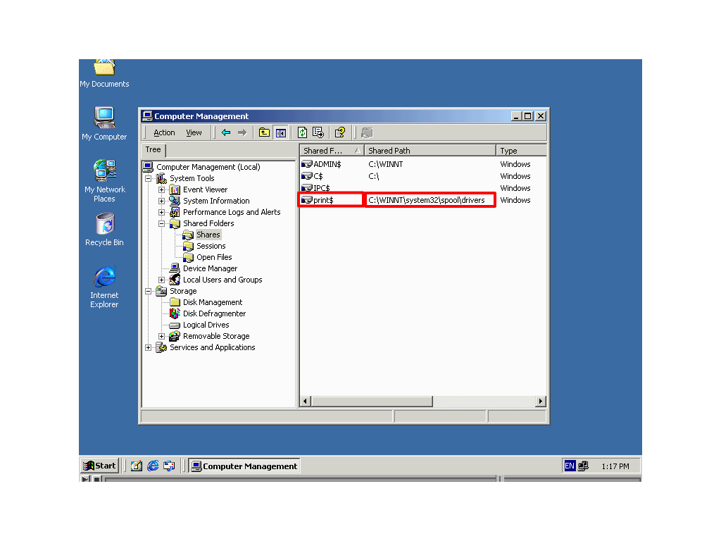

عندما يحاول أحد الحاسبات الذي علية ويندوز باستخدام الطابعة فإنه يتم نسخ مشغل طابعة من

هذا المجلد إلى حاسب أخر ليس على حاسب أخر أن يحصل علي مشغل طابعة يدويا تسمي هذه

العملية point and print
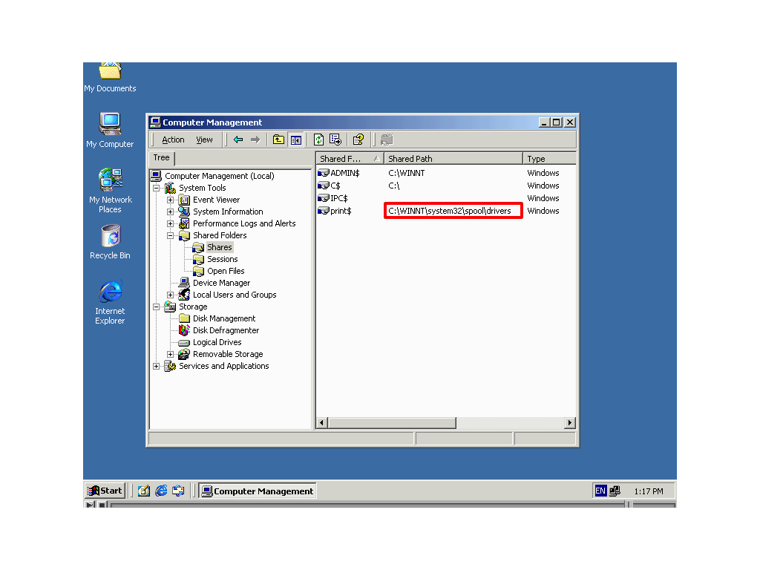

خطوات التشارك بالطابعة
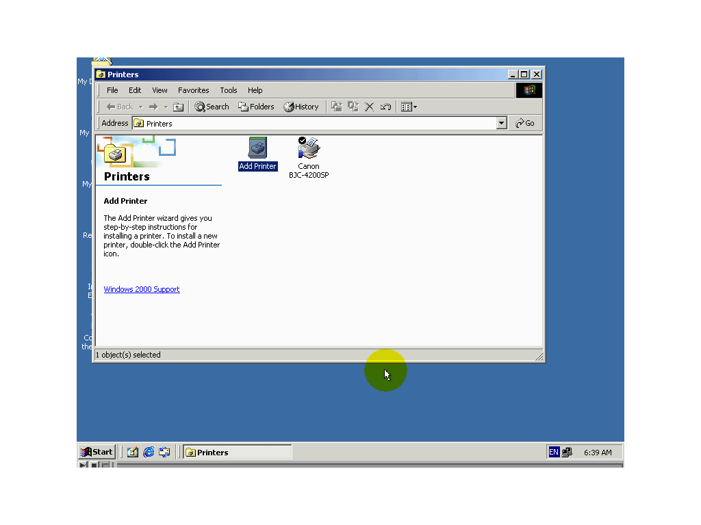
هناك طريقتان بتفعيل التشارك بالطابعة متصلة بحاسب على الشبكة

الطريقة الأولي: هي أثناء عملية إضافة طابعة جديدة، الثانية هي بعد انتهاء من إضافة الطابعة أي أن الطابعة قد تكون مضافة أصلا أو قد تكون قد انتهت حاليا من إضافتها.

سنبدأ أولا بتعلم كيفية التشارك بالطابعة أثناء عملية إضافتها

الخطوة الأولي للقيام بذلك هي لبدا عملية إضافة طابعة جديدة ويكون ذلك باتباع الخطوات التالية:

أولا: قم بتسجيل الدخول كمشرف إلي حاسب الذي تريد أن يعمل كخادم طباعة.
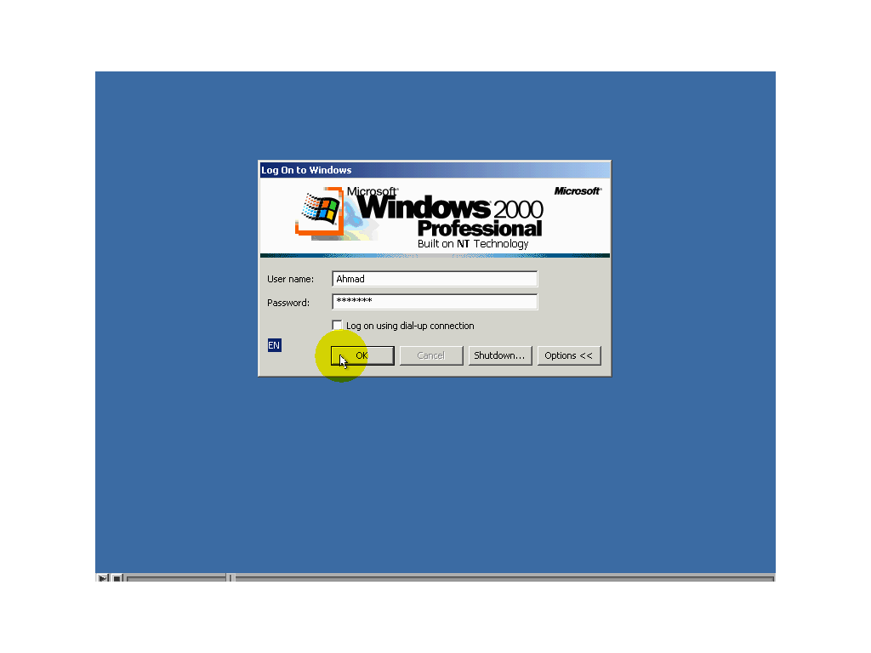

ثانيا : أضغط زر star ثم أختر القائمة الفرعية setting ثم اختر منها printers طبعاً هذه الطريقة وفقاً لنظام التشغيل Windows XP وأما ان كنت تستخدم Windows 7 فراجع صفحة ( 51 ) .
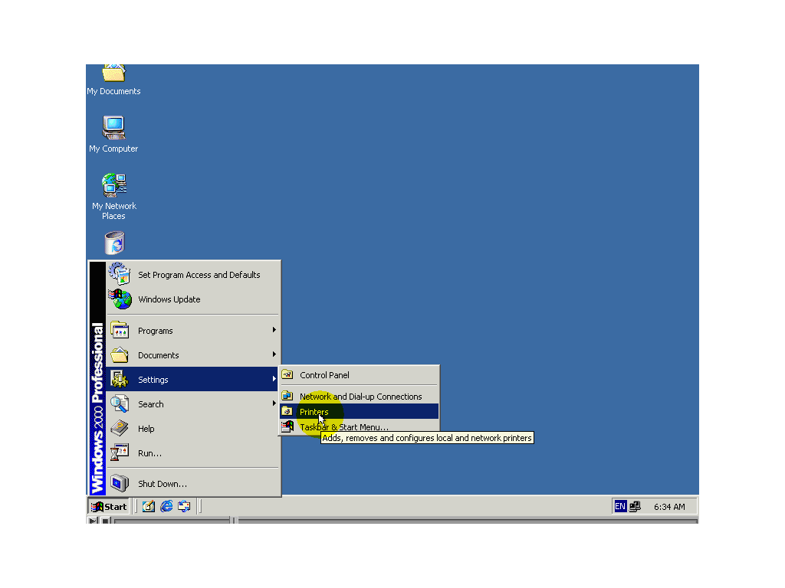

ثالثا : أضغط ضغطا مزدوجا علي الرمز add printer

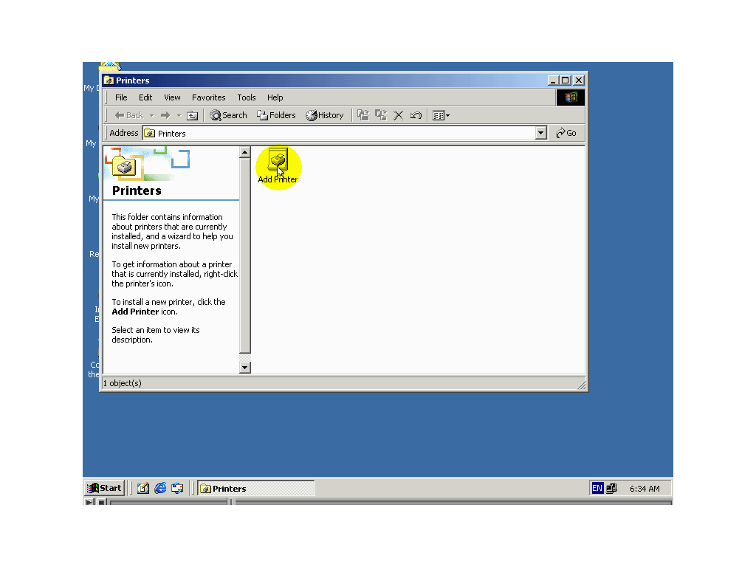

رابعا: الانتقال للخطوة التالية اضغط الزر next
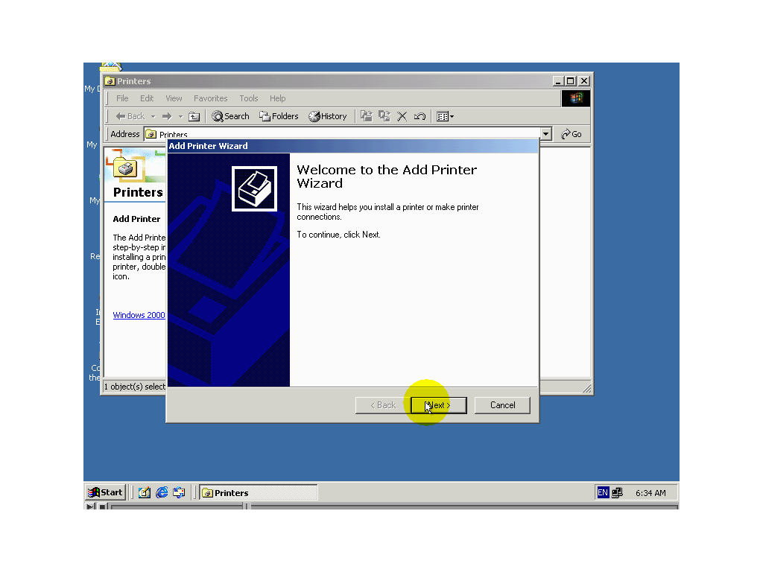
بما أن الطابعة التي تريد التشارك بها متصلة بهذا الحاسب إذاً يجب أن نختار local printer نظرا إلي إن الخطوة التي يجب القيام بها في هذه النافذة وعلي عدد من النوافذ التالية تعتمد علي نوع الطابعة التي لديك
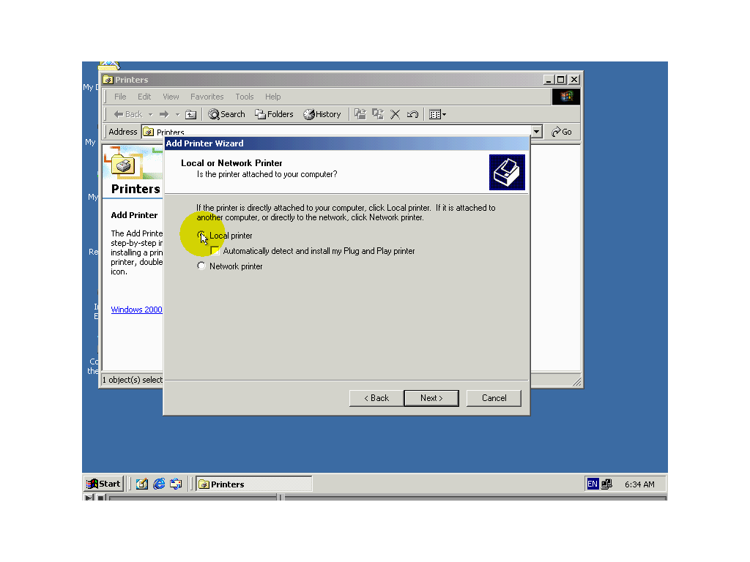

سنتعلم مباشرة إلي نافذة تفعيل التشارك والتي لاتعتمد علي نوع الطابعة التي يتم إضافتها ،يطلب منك في هذه النافذة أن تختار فيما إذا كنت تريد التشارك بطابعة أم لا
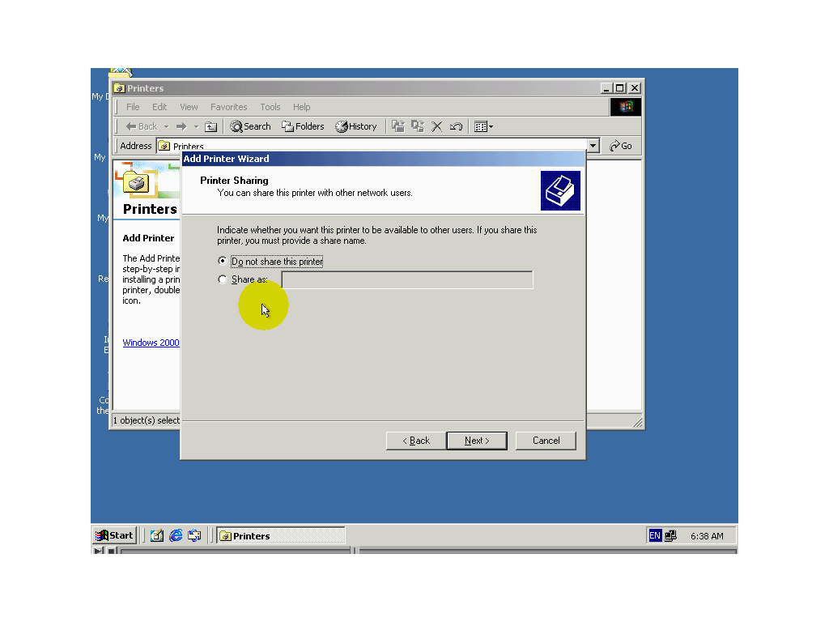
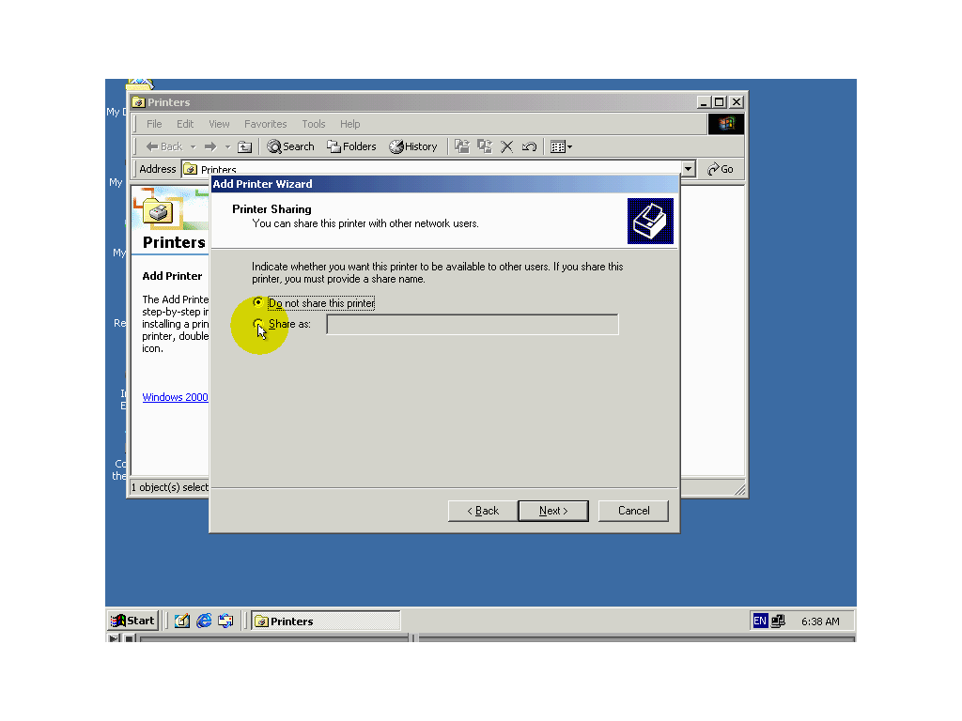
لتفعيل التشارك بالطابعة أختر خيار share as

ثم أدخل في هذا الحقل ألاسم التشاركي للطابعة .انتبه إلي أن الأسم التشاركي للطابعة يجب أن يتوافق مع شروط التسمية للأسماء التشاركية علي الشبكة .
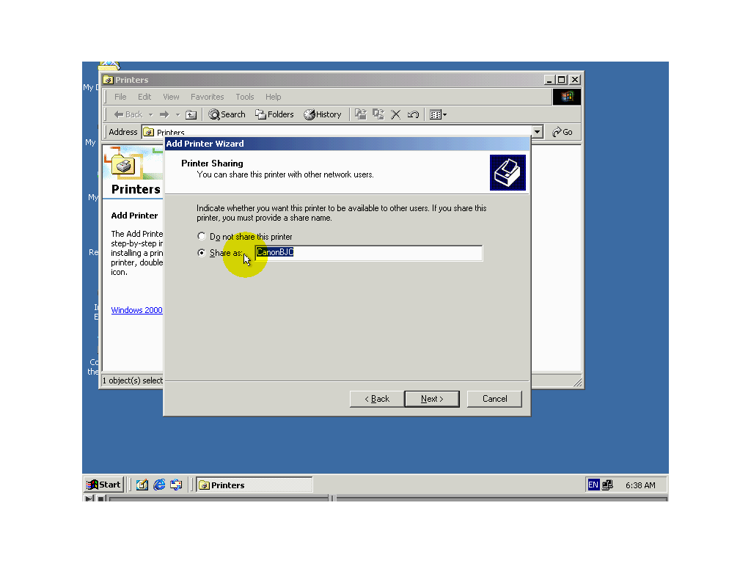
سنعطي للطابعة الاسم التشاركي prenter1
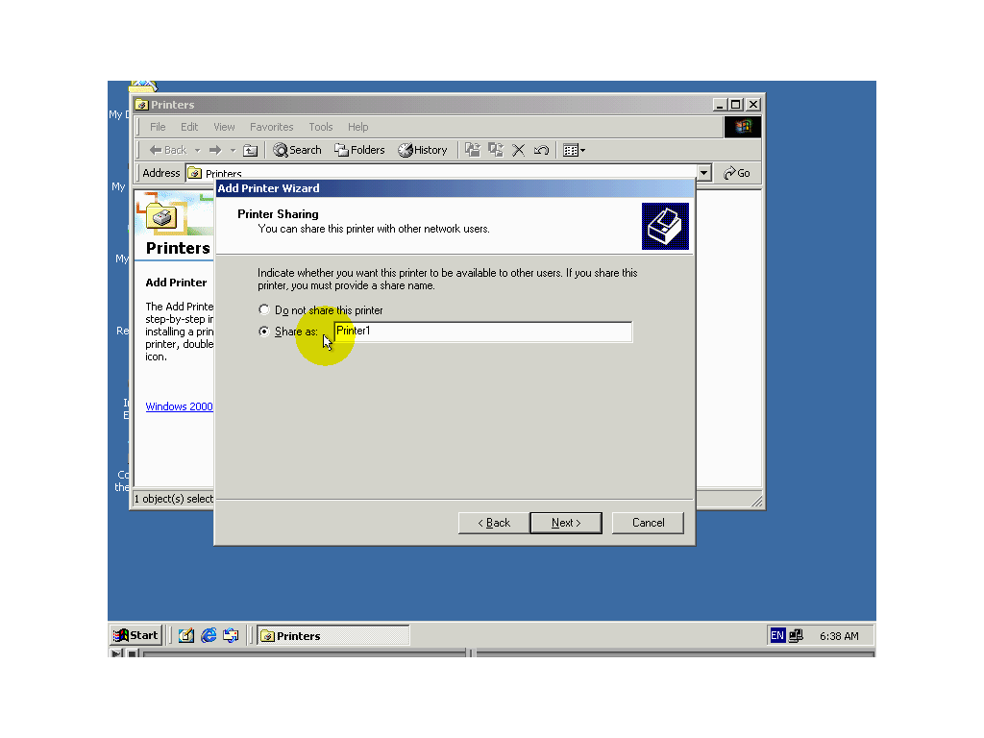

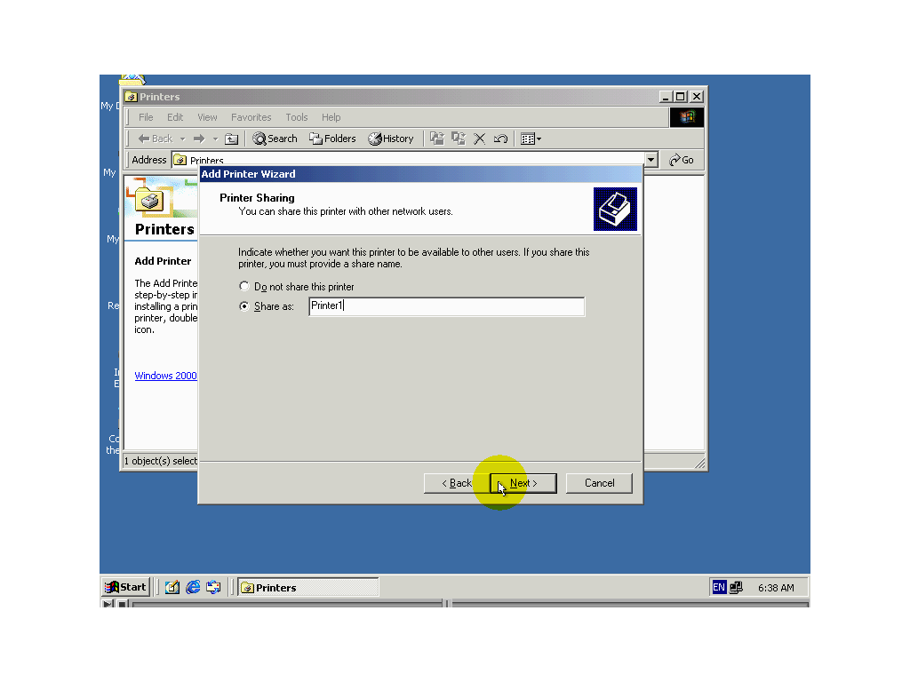
للانتقال الي الخطوة التالية أضغط الزر next
أدخل في الحقل المعنون location موقع الطابعة مثلا (secretary office)
أدخل في الحقل المعنونcomment أي تعليق تريد مثلا للاستخدام الرسمي فقط
(For officinal use only)
للانتقال إلي الخطوة التالية أضغط زر next

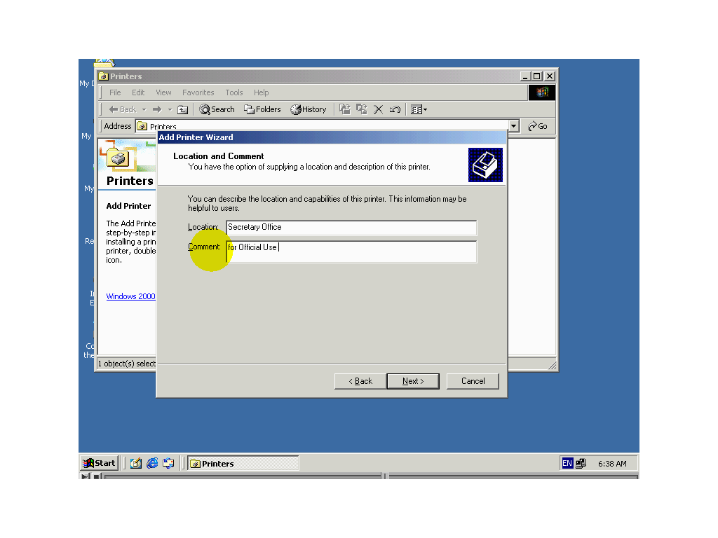

لفحص أداء الطابعة يمكنك أن تقوم بطباعة صفحة فحص وذلك بضغط زر yes
لتقوم بطباعة صفحة فحص سنضغط الزر no

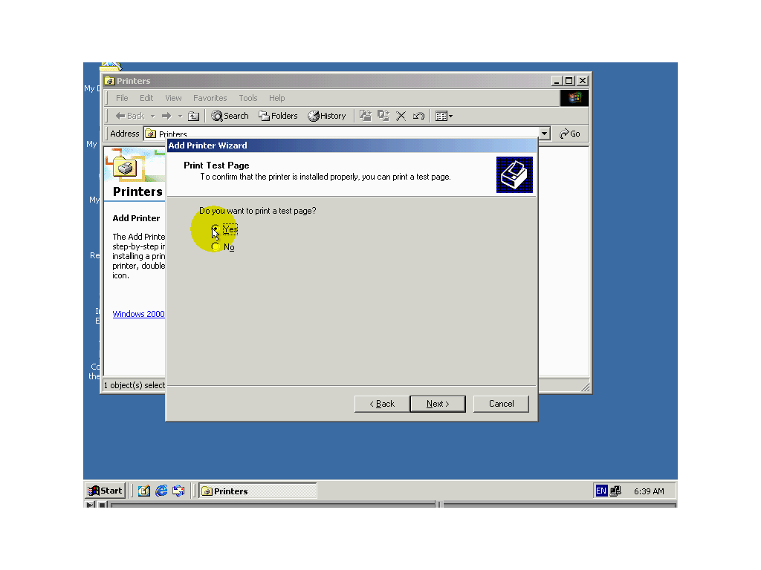
للانتقال إلي الخطوة التالية اضغط زر next

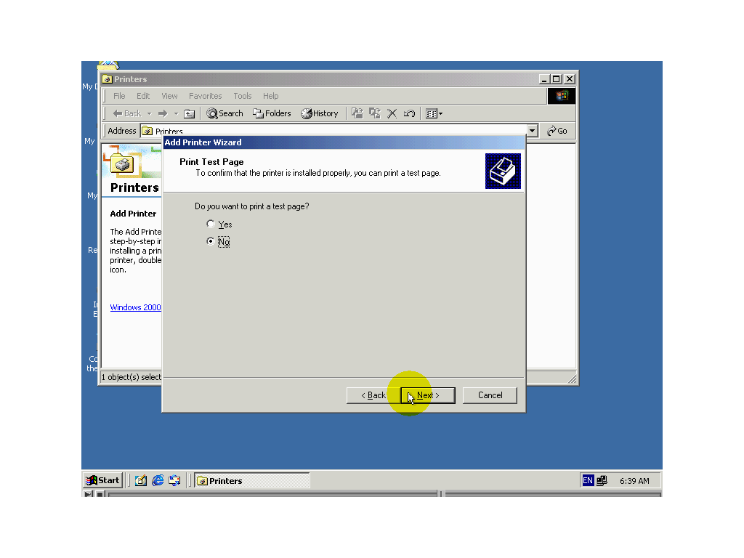

يظهر في النافذة ملخص عن تفاصيل خيارات تركيب الطابعة التي اخترتها تأكد من أن كل الخيارات هي كما أرد لإنهاء عملية التركيب أضغط الزر finish .
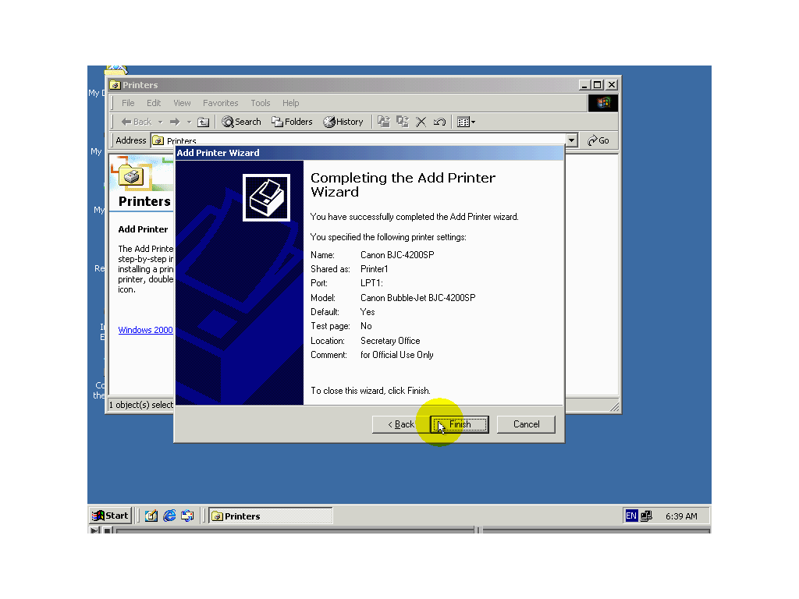

قد يطلب منك ويندوس 2000 – ويندوس اكسي بي إدخال قرص مدمج الذي يحتوي ملفات الأعداد
أدخل القرص المدمج ثم اضغط الزر okأنتظر إلي أن يقوم الويندوس بنسخ الملفات المطلوبة وينهي إعداد الطابعة .

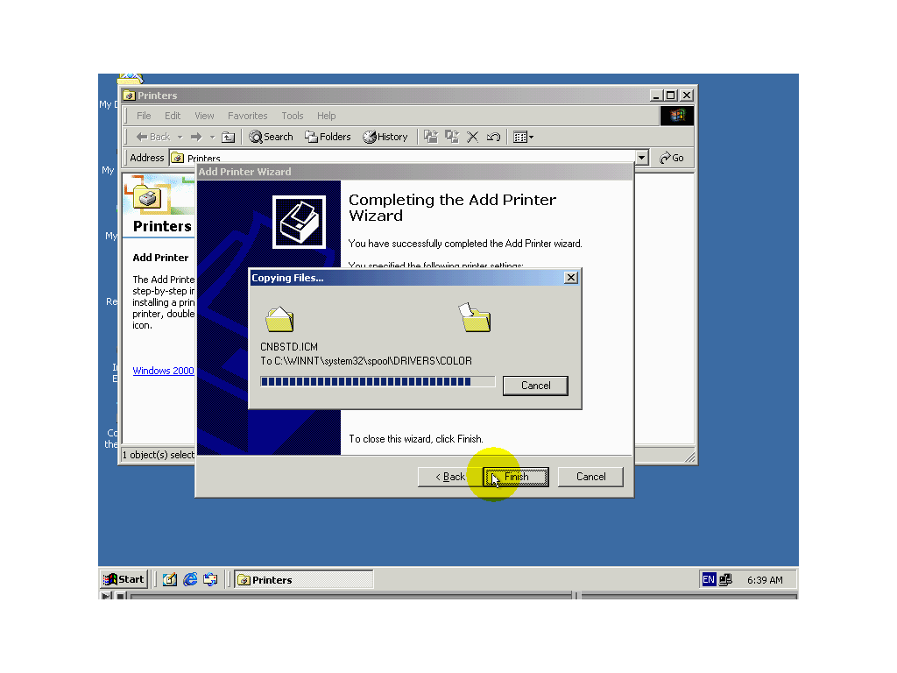

لاحظ ظهور يد مبسوطة أسفل رمز الطابعة المتشارك بها وذلك لتدل على أن هذه الطابعة متشاركٌ بها، بهذا ننتهي بخطوات التشارك بطابعة أثناء إضافتها إلي ويندوس .
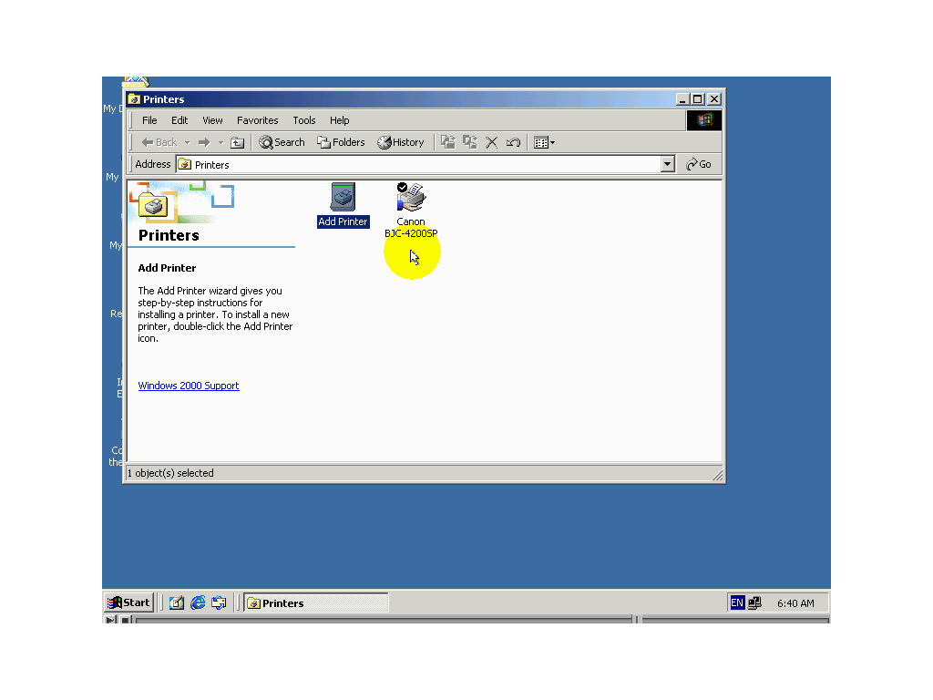

سننتقل الآن إلي خطوات التشارك بطابعة مضافة مسبقا :
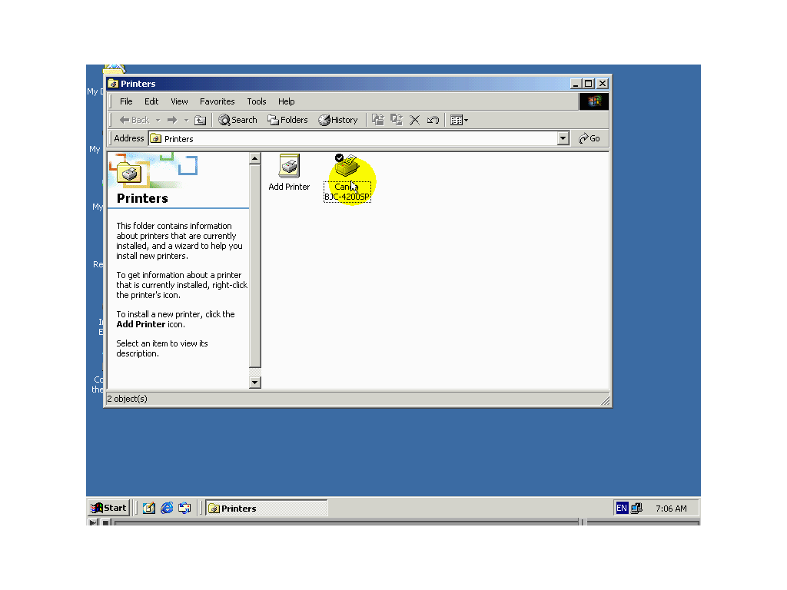

أولا : اضغط زر الفأرة الأيمن علي رمز الطابعة ثم أختر من القائمة الأمر( properties)

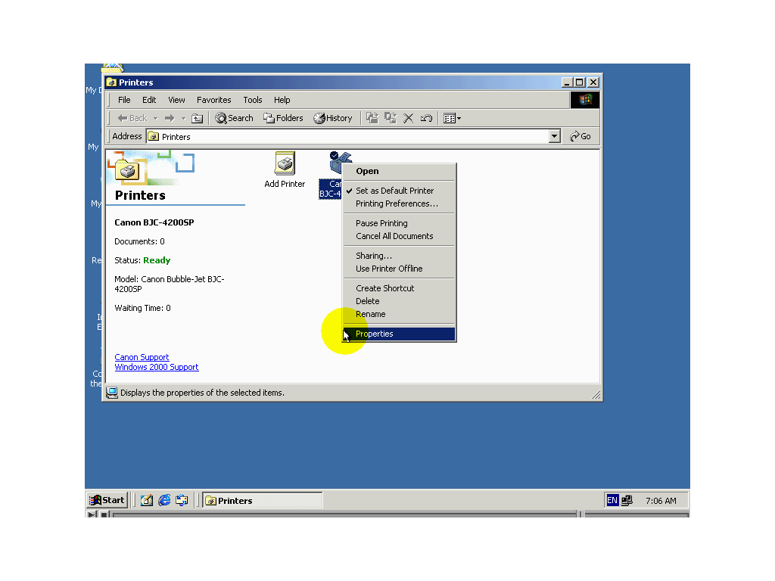

ثانيا : أختر من التبويب العلوي sharing
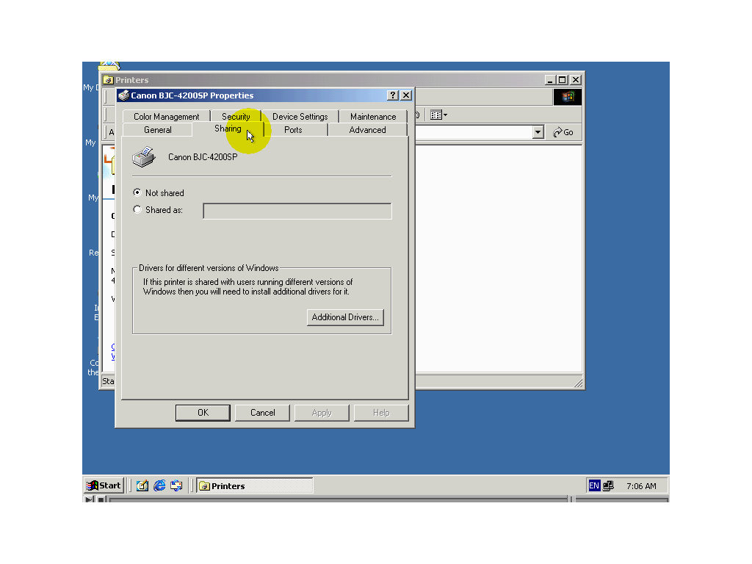

ثالثا : قم بتفعيل خيار shared as

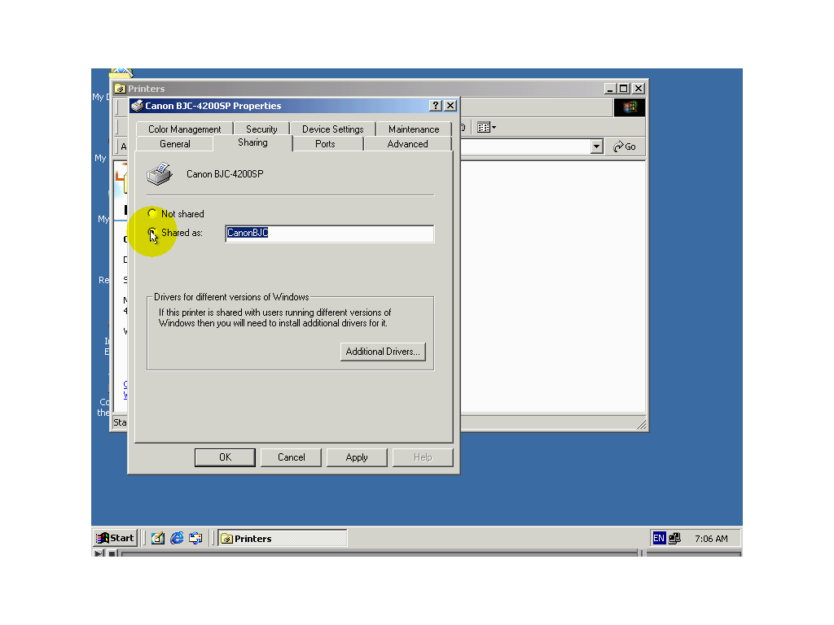

رابعا : أدخل في هذا الحقل الاسم التشاركي الذي تريد طباعة
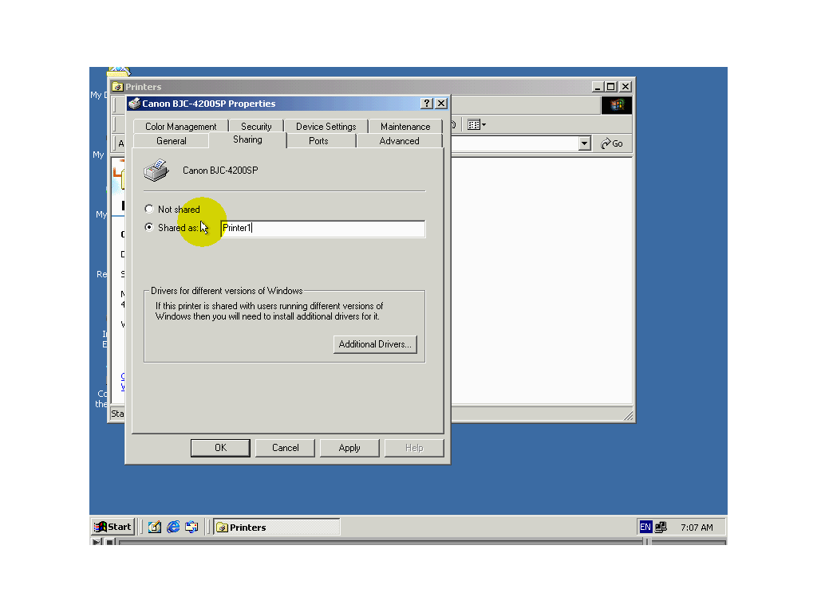

خامسا : أختر من التبويب العلوى general

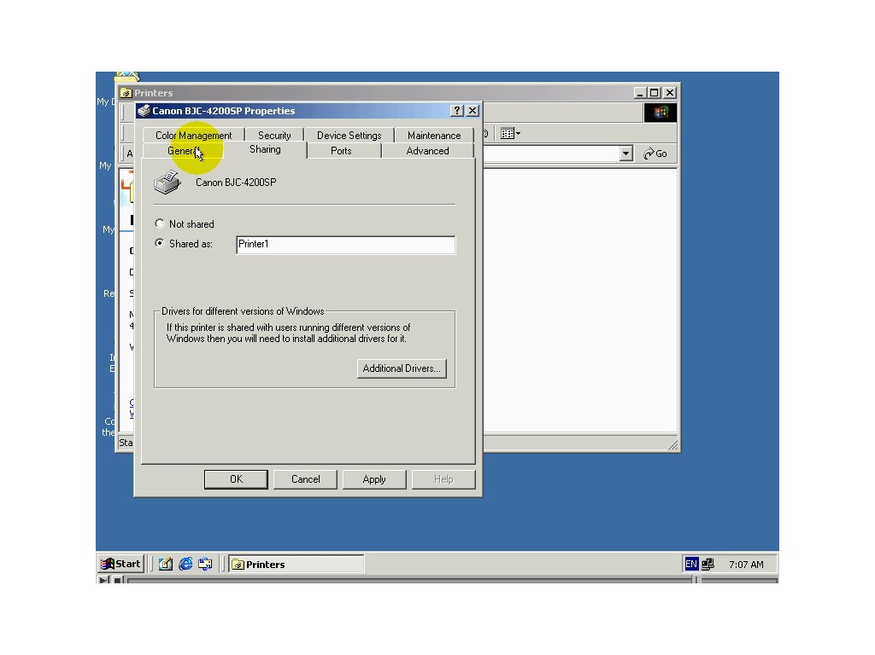

سادسا : أدخل في الحقل المعنون location موقع الطابعة مثلا (secretary office)

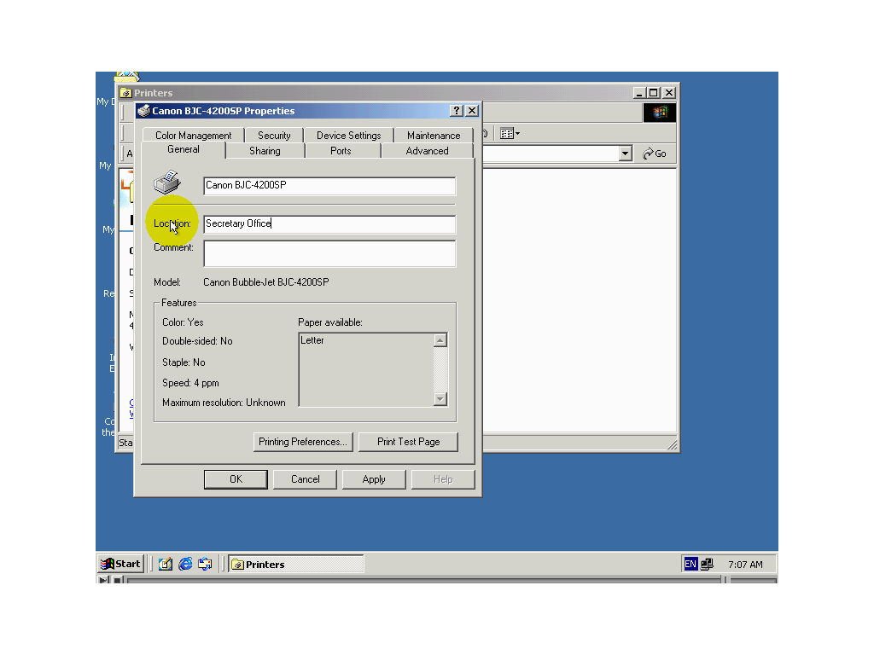

سابعا : أدخل في الحقل المعنون comment أي تعليق تريد مثلا للاستخدام الرسمي فقط
(For official use only)

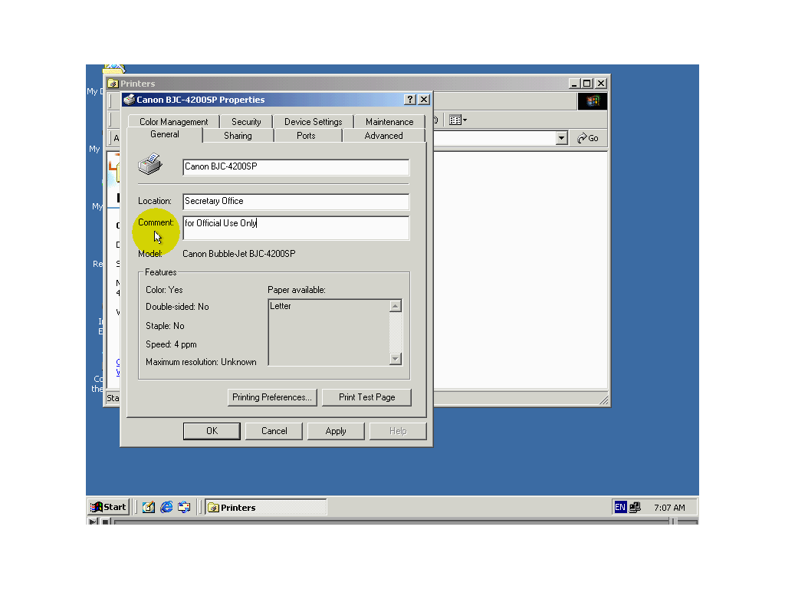

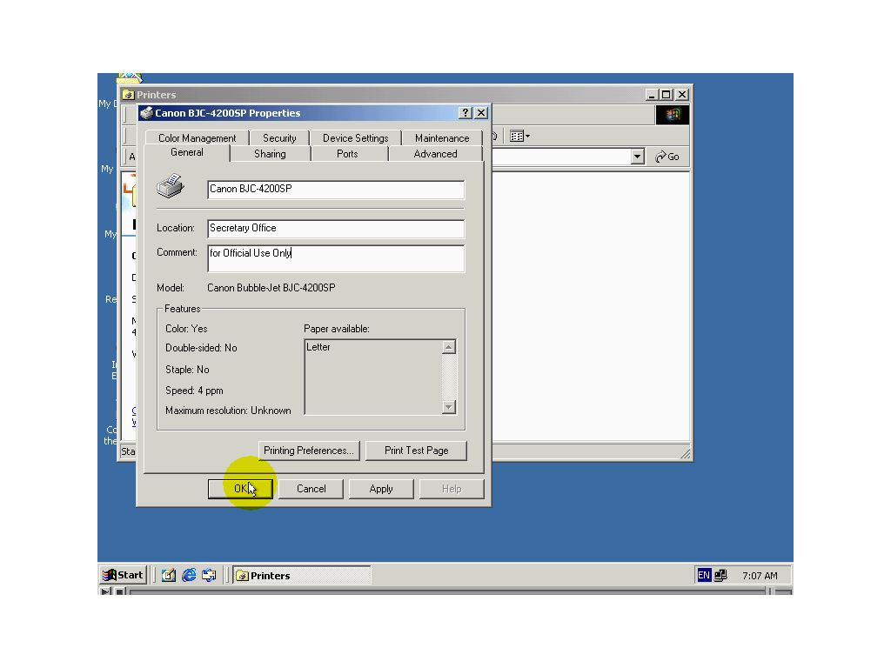
ثامنا : لتطبيق التغيرات قم بالضغط علي زر ok

لاحظ تغير زر الطابعة يدل علي أنها طابعة متشاركٌ بها .

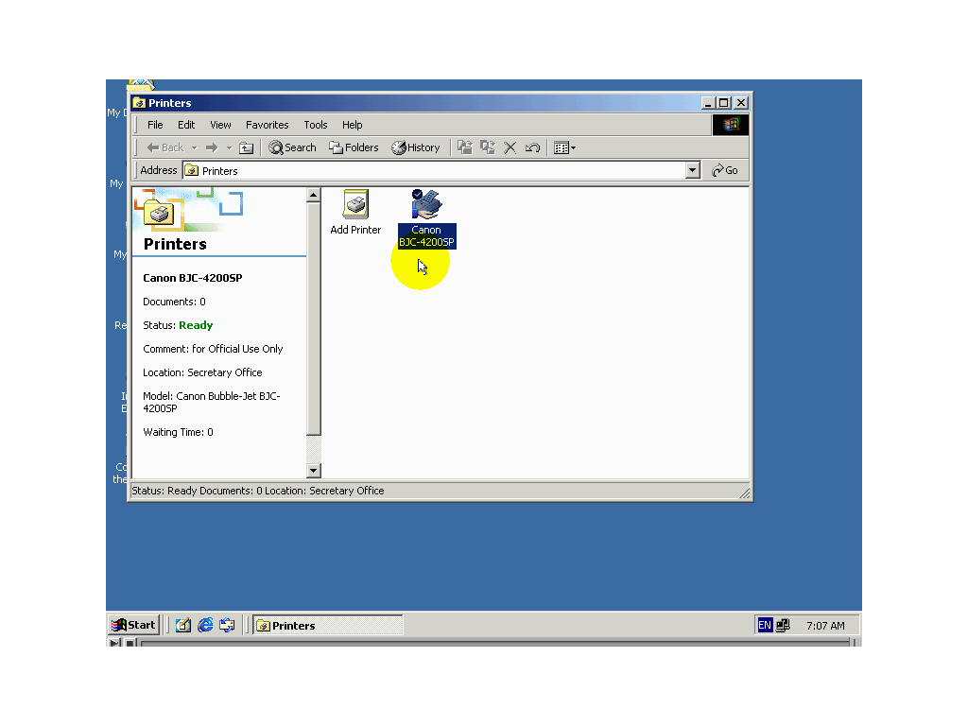

الطباعة باستخدام طابعة متشاركٌ بها :

لكي تتمكن من الطباعة باستخدام الطابعة المتشارك بها لابد من أن تقوم أولا بإضافة تلك الطابعة إلي ويندوس هناك عدة طرق للقيام بذلك نستعمل طريقتان من تلك الطرق .
الطريقة الأولي :
أولا : اضغط الزرstart ثم اختر القائمة الفرعيةsetting وأخيرا اختر الأداء printer

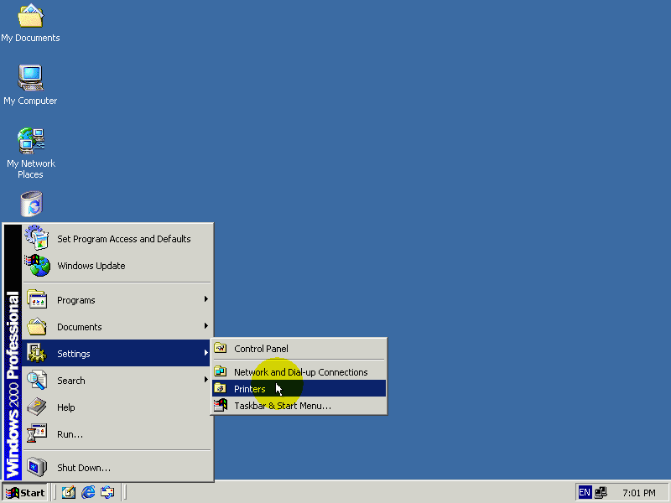

ثانيا : قم بتشغيل مساعد إضافة الطابعة add printer
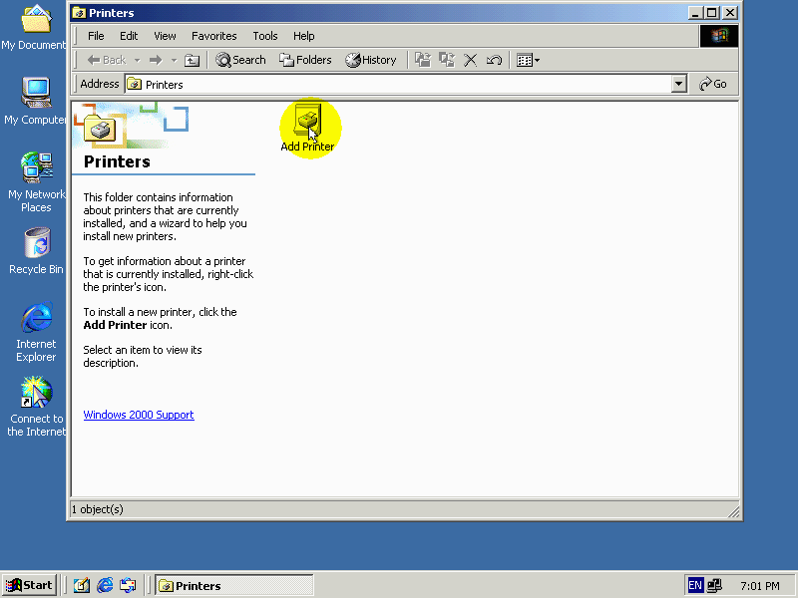

ثالثا : اضغط الزر next

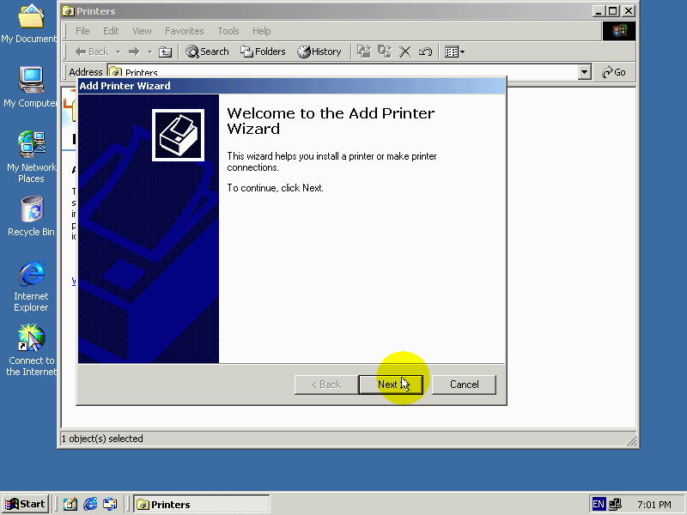

رابعا : أختر الخيار net work printer ثم next

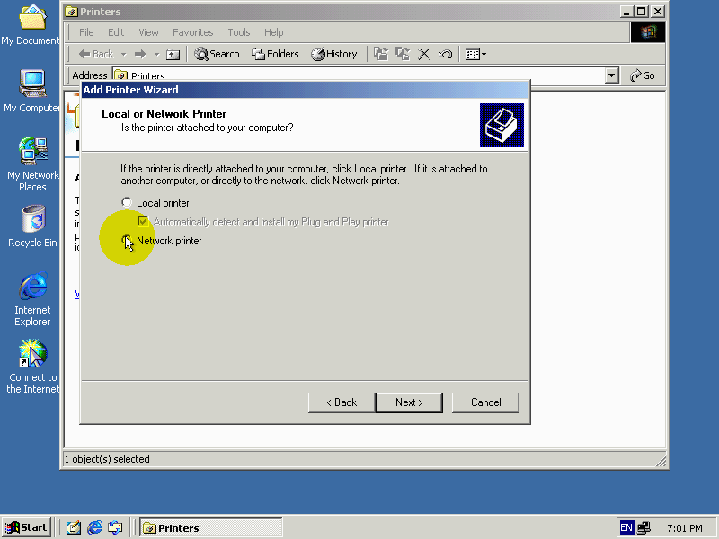

خامسا : يمكنك أن تقوم بإدخال الممر إلي الطباعة يدويا ولكن الأسهل هو استكشاف الشبكة لقيام بذلك إذا سنضغط الزر next

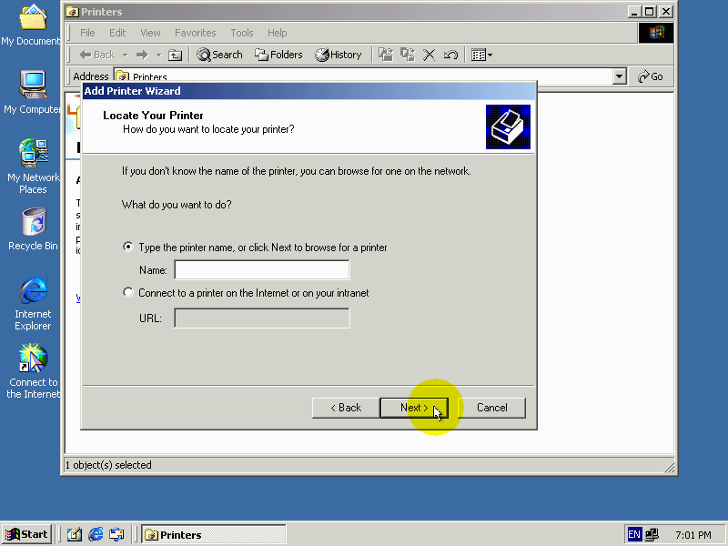

سادسا : يظهر في هذه النافذة أسماء الحاسبات المتصلة بالشبكة والتي تتصل بها الطابعة المتشارك بها أو ربما يتصل بها طابعة شبكية لاختيار الطابعة المتشارك بها اضغط ضغطا مزدوجا علي اسم الحاسب الذي تتصل به الطابعة مثلا هذا الحاسب computer2

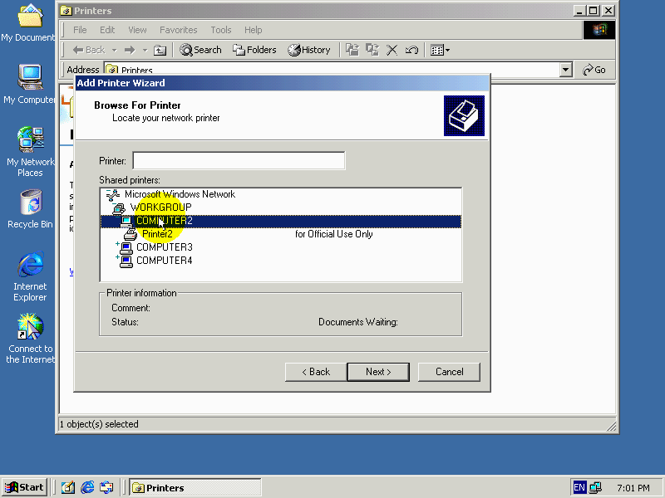

من ثم اضغط بالزر الأيمن للفأرة علي أسم الطابعة

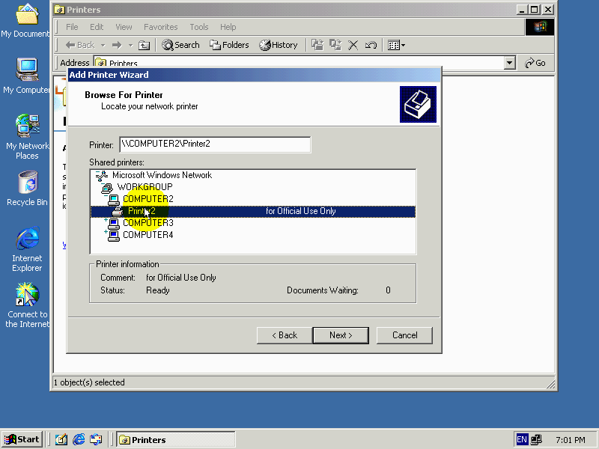

انتبه انه يظهر هنا حالة الطابعة
الكلمة ready تشيرالي إنه جاهزا للطباعة ويظهر عدد الوثائق التي تنتظر طباعتها

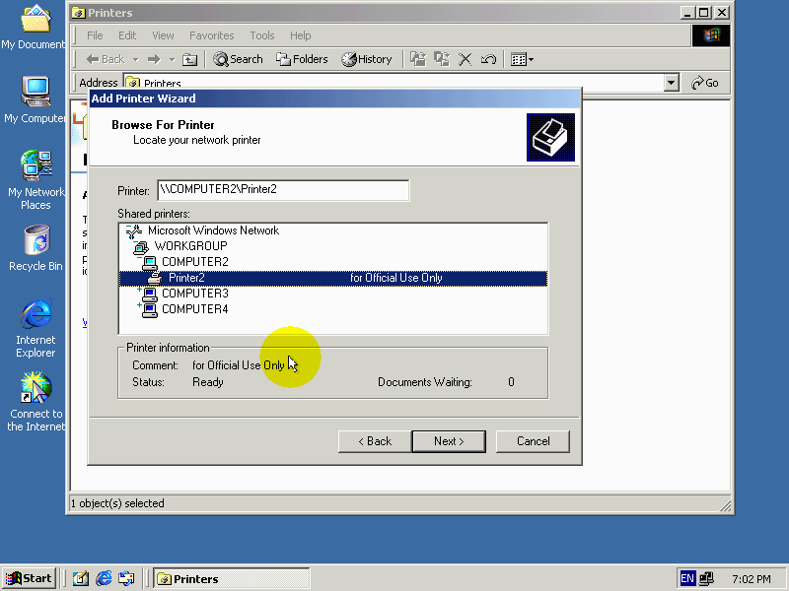

للانتقال إلي الخطوة التالية اضغط الزر next

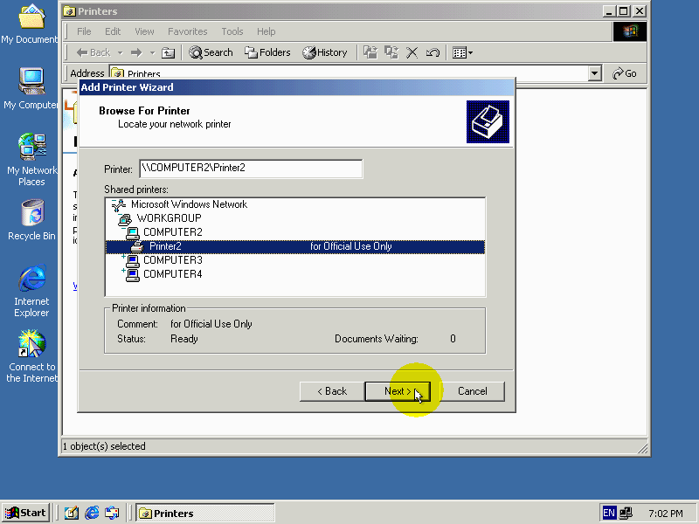

سابعا : يطلب منك في هذه النافذة أن تختار فيما إذا كنت تريد أن تكون هذه الطابعة هي مستخدمة طبيعة حال ( إفتراضية ) قم باختيار خيار yes

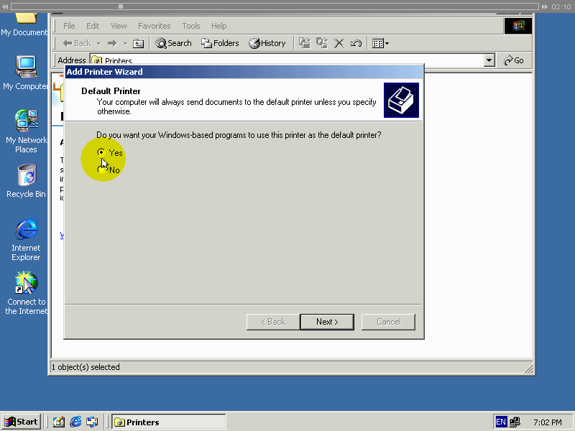

أما إذا لم تكن تريد هذه الطابعة هي مستخدمه بطبيعة الحال قم باختيار الخيار no والأحسن تجعلها طابعة افتراضية في جهازك حتي يتسني لك كلما أمرت بطباعة ملف يستطيع الويندوس طباعة المستند مباشرة دون تدخل منك .

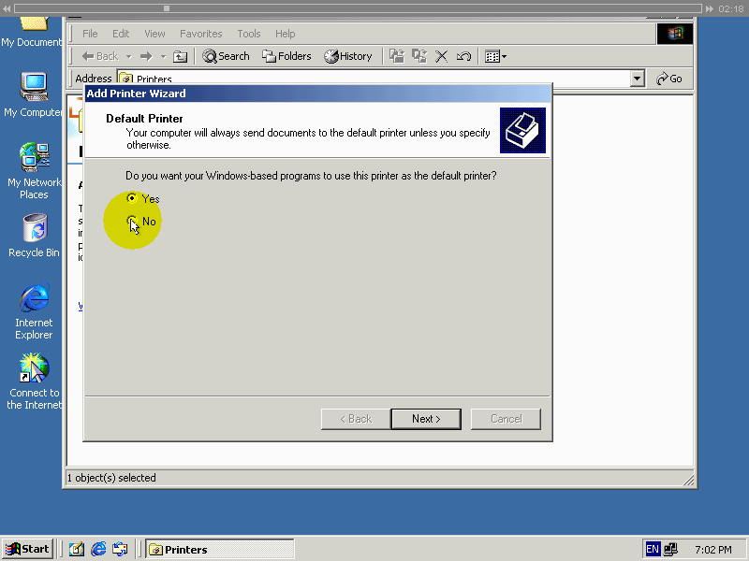

بما أنه لا يتصل بهذا الحاسب أي طابعة أخري سنترك الخيار كما هو أي تكون هذه الطابعة هي مستخدمة طبيعة الحال للانتقال الي النافذة التالية اضغط الزر next

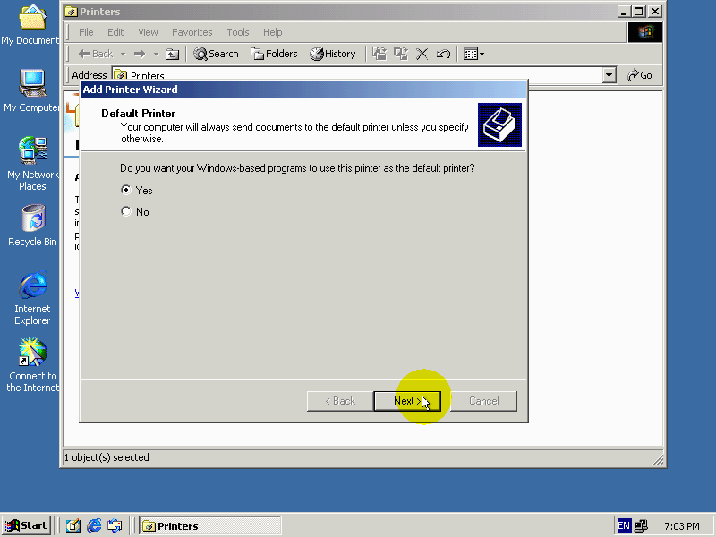

ثامنا : لإنهاء عملية الإضافة أضغط زر finish

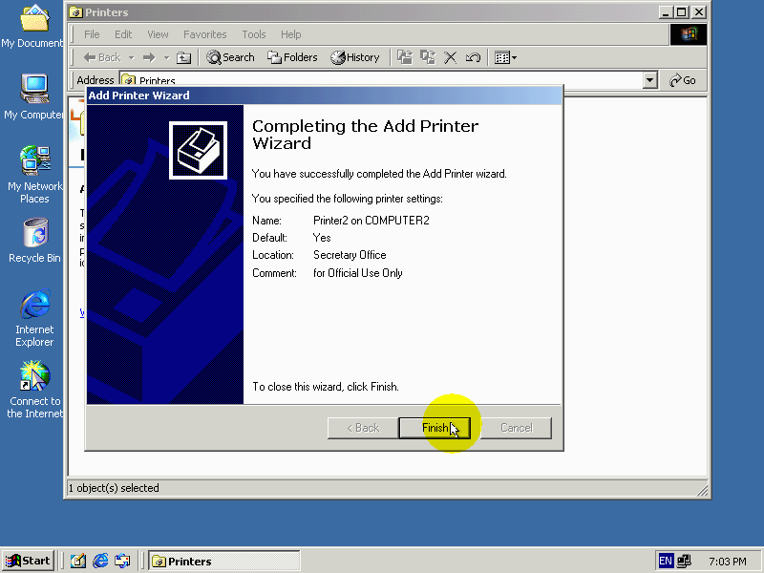

لاحظ ظهور رمز الطابعة هنا ولاحظ أن رمز الطابعة تشير علي أنها متشارك بها عبر شبكة

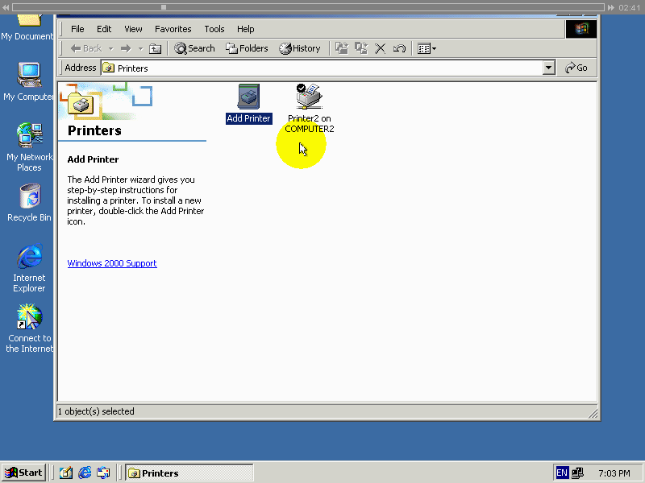

خطوات الدخول علي حاسب متعدد المستخدمين أو عن طريق الريموت كونترول :

سنتعلم الخطوة التالية طريقة أسهل من هذه الطريقة لإضافة طابعة متشارك بها باستخدام أداء my network Bess في الحالة السابقة كانت الطابعة المتشارك بها متصلة بحاسب الضيف بالتالي لم يكن هناك حاجة بإدخال اسم مستخدم وكلمة مرور لنتمكن من استعراض العناصر المتشارك بها علي ذلك الحاسب ماذا لو كان هناك ضروري لإدخال كلمة المرور وأسم المستخدم لنتمكن من استعراض العناصر المتشارك بها علي ذلك الحاسب سنجد إجابة علي هذا السؤال في التوضيح التالي :
هذه هي القائمة التي استعملناها سابقا لاختيار الطابعة المتشارك بها سنحاول اختبار الطابعة المتشارك بها والمتصلة بهذا الحاسب

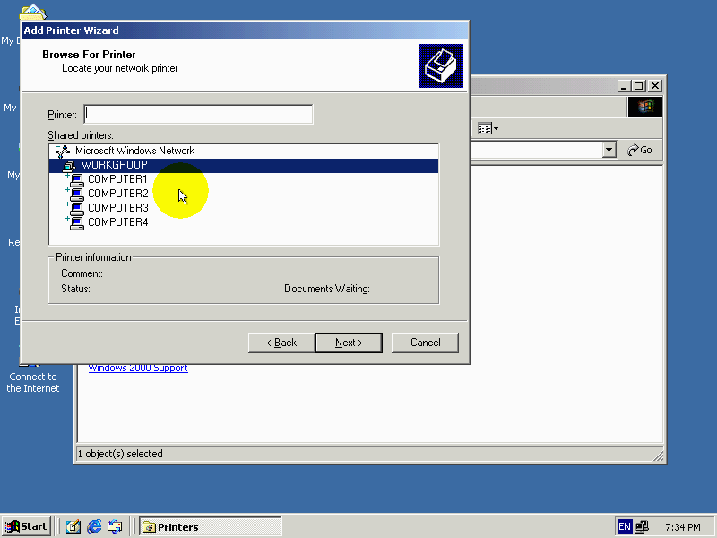

عند الضغط ضغطا مزدوجا علي اسم الحاسب لايظهر اسم الطابعة المتشارك بها السبب في ذلك هو ان ويندوز لايستطيع الحصول علي اسماء الطابعات المتشارك بها والمتصلة بذلك الحاسب نظرا لأنة يجب أولا تسجيل الدخول عبر الشبكة إلي ذلك الحاسب إذا سنقوم بفعل ذلك أولا : سنقوم بصرف هذه النافذة وذلك بضغط الزر cancel
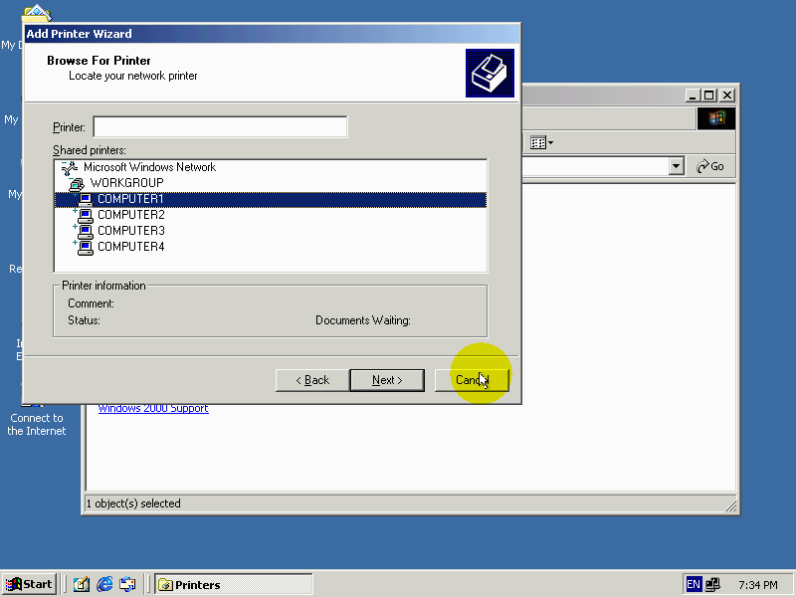

ثانيا : سنقوم باستخدام الأداء my network Bessللوصول إلي الحاسب الذي تتصل به الطابعة المتشارك بها

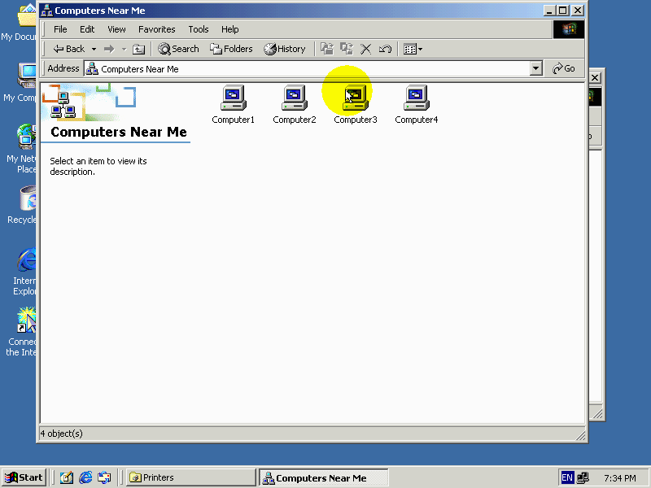

ثالثا : قم بإدخال اسم المستخدم وكلمة المرور التي تخول لك الاتصال بذلك الحاسب واستعراض عناصره المتشارك علية من ثم قم ضغط زر ok

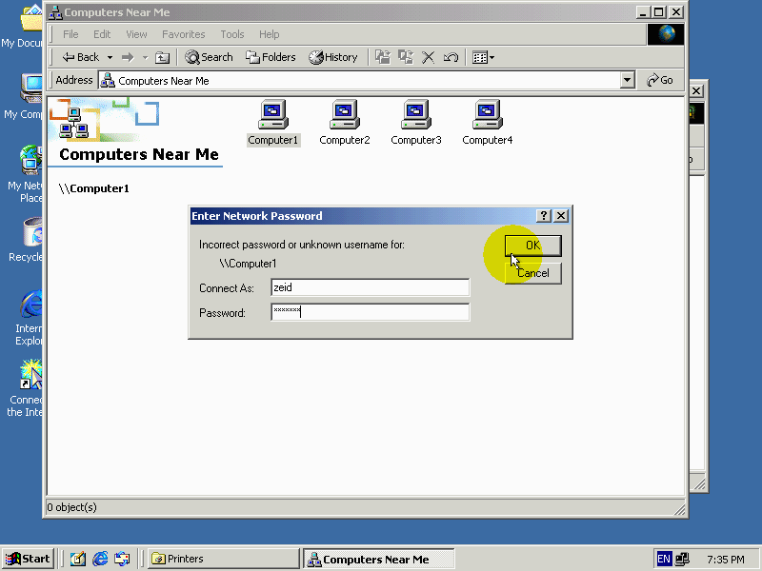

لنعد الآن إلي النافذة لاختيار الطابعة المتشارك بها راقب كيف يتم ذلك بزر علي printers
ثم الضغط علي add printer

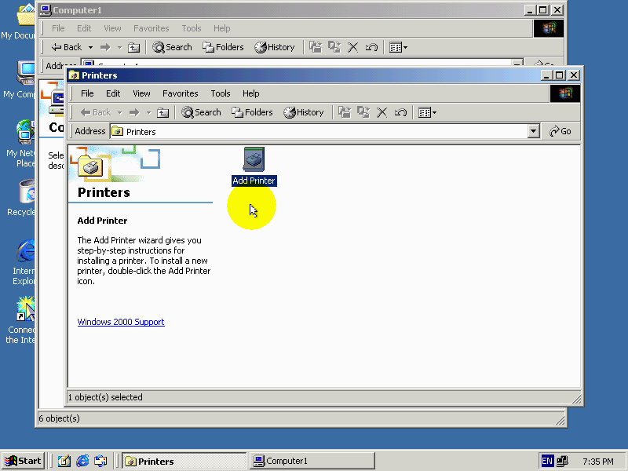

يكون الاختيار network printer ومن ثم نضغط علي الزر next
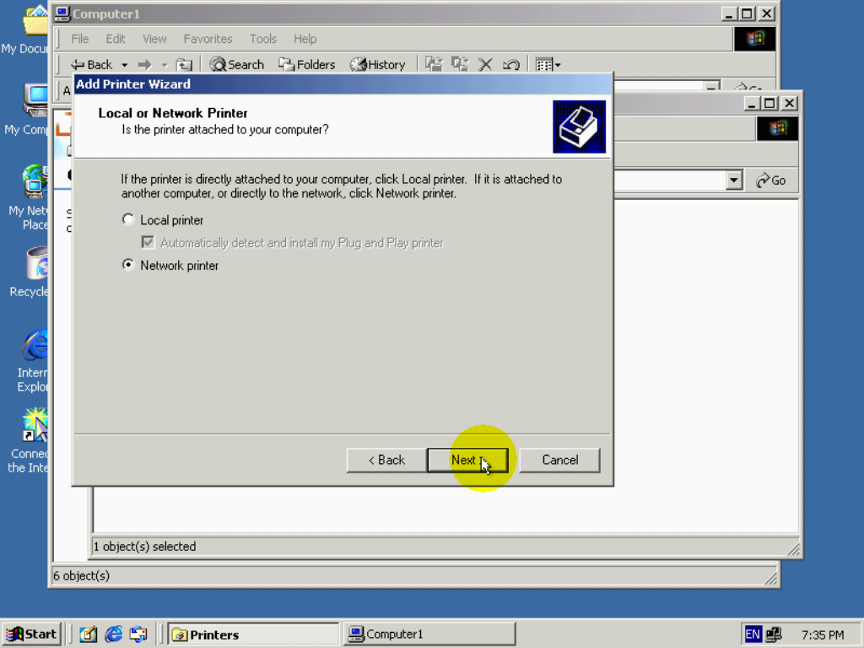

نقوم باختيار الأول نوع اسم الطابعة، أو أنقر علي التالي لاستعراض الطابعة من ثم نضغط علي الزر next
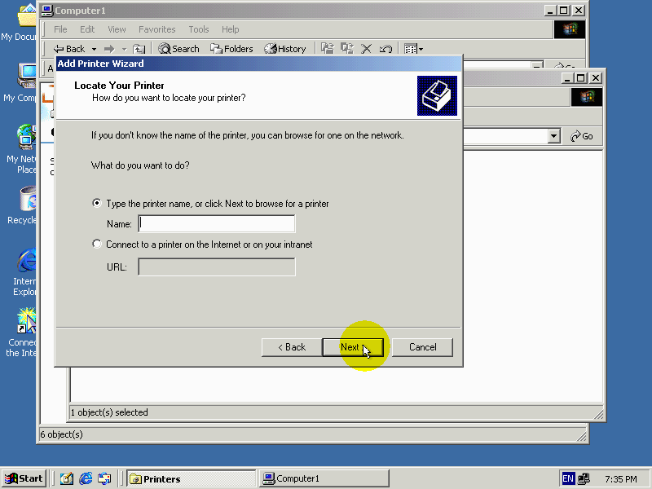

سنقوم الآن بالضغط ضغطا مزدوجا علي اسم الحاسب الذي تتصل بها الطابعة

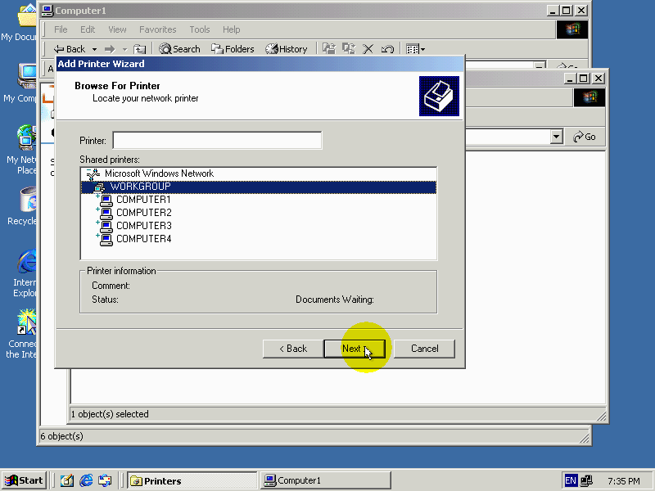

لاحظ الظهور الضروري لاسم الطابعة في القائمة وأنه يمكننا الآن أن نقوم باختيارها

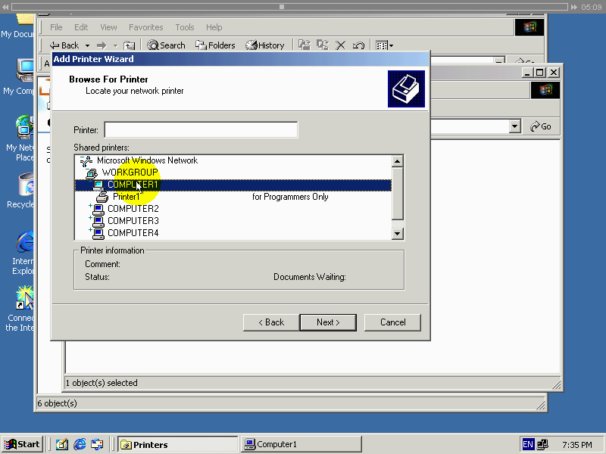

ومن ثم التواصل في الخطوات كما تعلمنا سابقا بهذا ننتهي بتعلم الطريقة الأولي إضافة طابعة متشارك بها علي حاسب أخر.
سننتقل الآن إلي تعلم الطريقة الثانية و التي هي أسهل بكثيرعن الطريقة الأولي .
الطريــــــــــــــــقة الثانيــــة
أولا استخدام الأداء my net work Bess

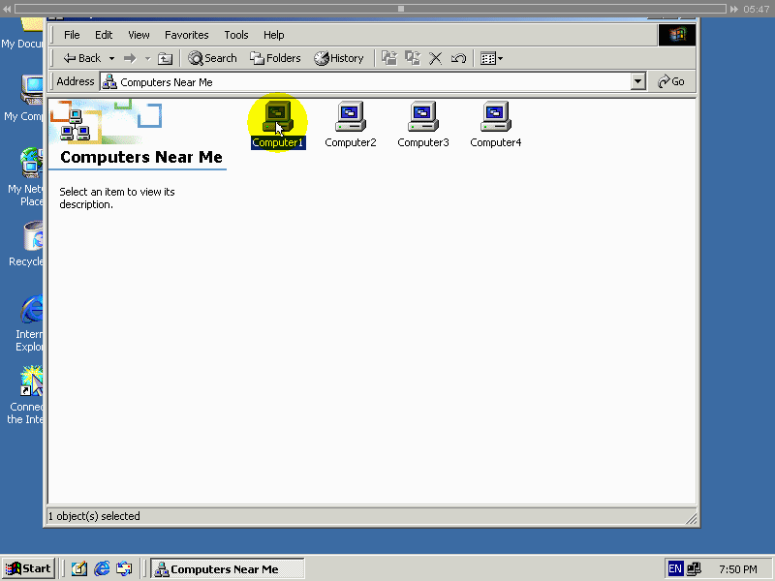

ثانيا : أدخل اسم المستخدم وكلمة المرور إذا كان حاجة لذلك

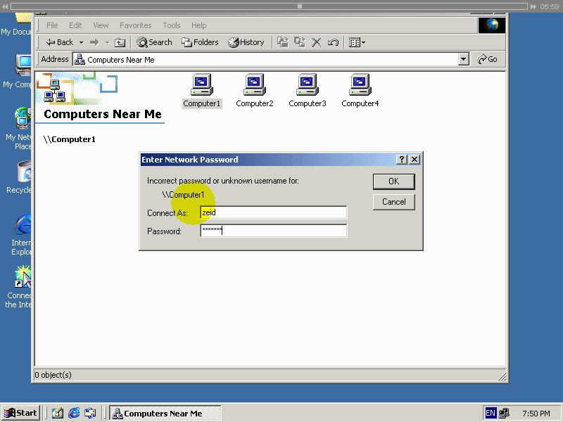

ثالثا : اضغط ضغطا مزدوجا علي رمز الطابعة المتشارك بها تشير الرسالة الظاهرة في النافذة التالية إلي وجوب إعداد الطابعة علي هذا الحاسب قبل أن تتمكن من استخدامها للقيام بعملية الأعداد يجب اختيار زر yes

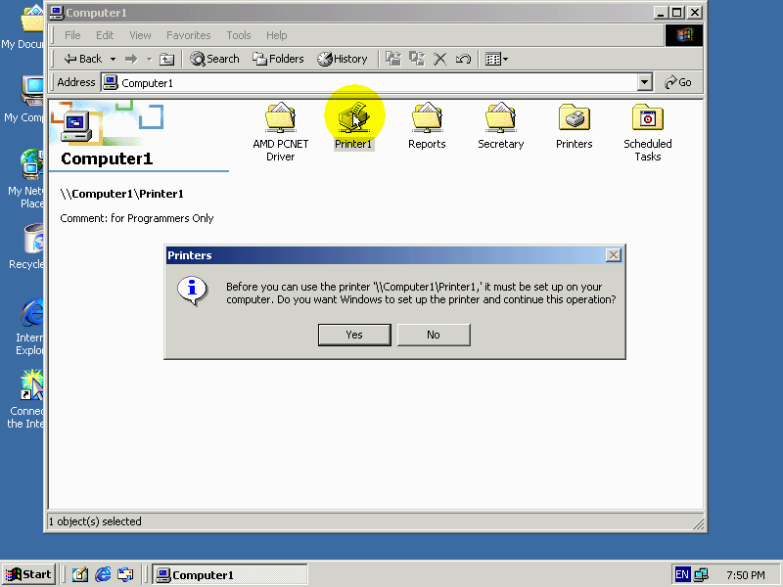

يشير ظهور نافذة مدير الطباعة إلي أن ويندوز قد انهي عملية إعداد الطباعة علي هذا الحاسب ويمكن الآن استخدامها للطباعة سنقوم الآن بإغلاق نافذة مدير الطباعة ونافذة استكشاف الشبكة

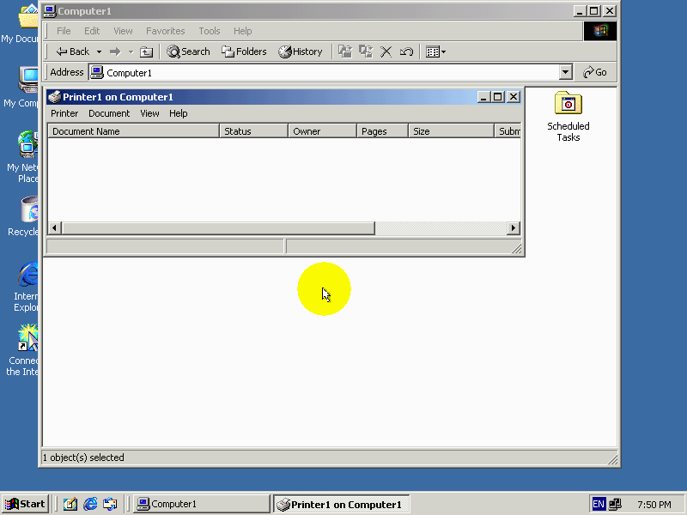

لنتأكد من أن ويندوز قام بإضافة الطابعة تقوم بعرض مجلد الطابعات وذلك بضغط زر start
ومن ثم اختيار قائمة settings وأخيرا اختيار مجلد الطابعة printers

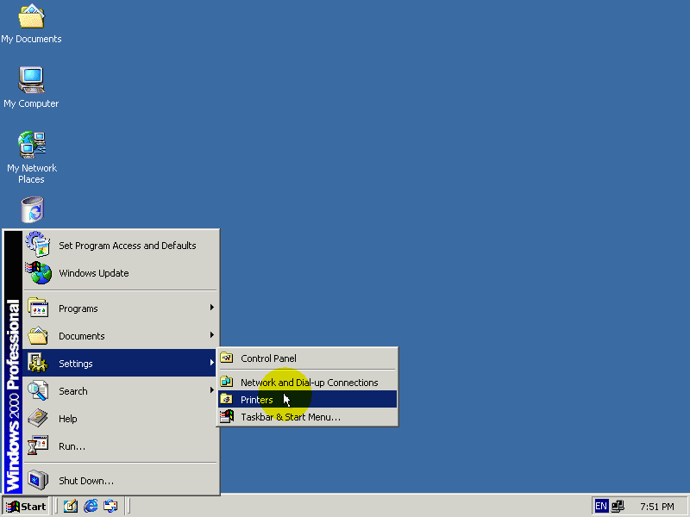

لاحظ ظهور رمز الطابعة هنا بهذانتهي بتعلم الطريقة الثانية بإضافة طابعة متشارك بها إلي
ويندوز.
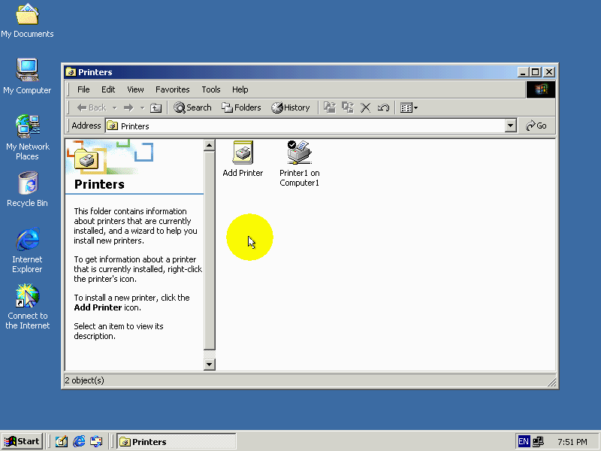

لكن قبل ان نقوم بتجربة الطباعة باستخدام طابعة متشارك بها لابد لنا من تعلم المزيد
عن هذا الموضوع لنقم ألان من تسجيل الخروج من ويندوز باختيارstart ثم stud down
ثم اختيار الزر ok

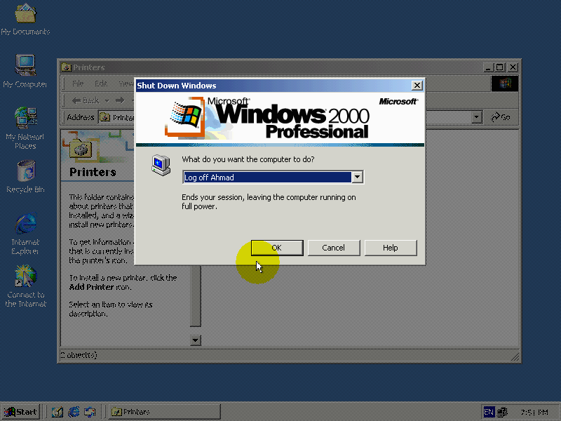

سنعاود الآن تسجيل الدخول إلي ويندوز

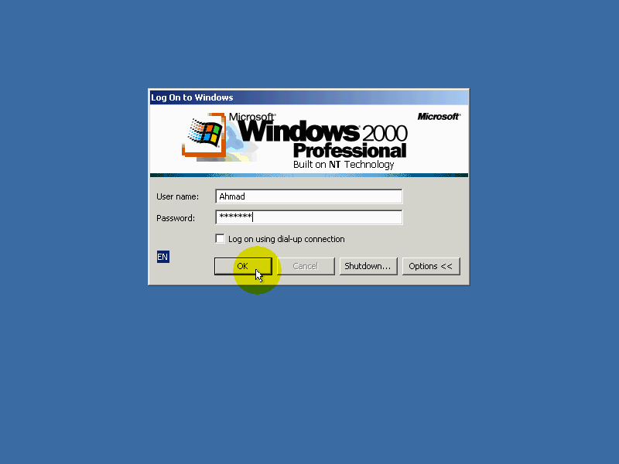

لنقم باستعراض حالة الطابعة التي قمنا بإضافتها وذلك بضغط زر الأيسر علي رمزها

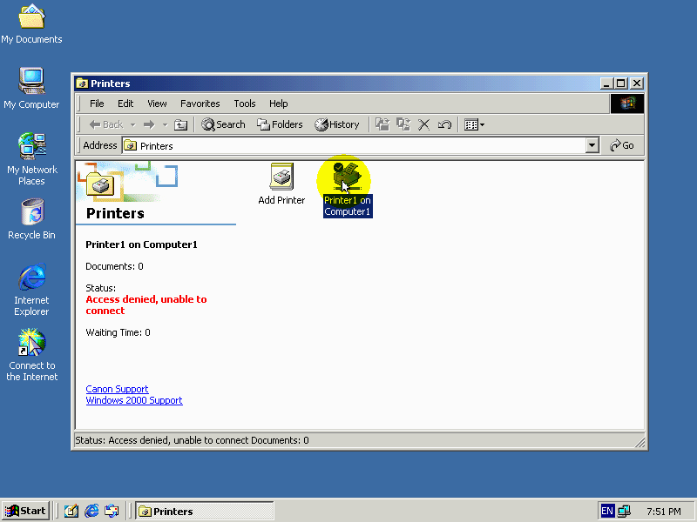

يظهر في هذا السطر حالة اتصال الطابعة ،يظهر هنا علي انه تعذر الاتصال بطابعة هذا الأمر طبيعي وذلك لأننا عندما قمنا بتسجيل الخروج من ويندوز انتهت جلسة الاتصال بالحاسب الذي تتصل به الطابعة وأصبح من الضروري إعادة إنشاء تلك الجلسة ليتمكن هذا الحاسب من التواصل مع تلك الطابعة. وذلك لسبب أن أرقام الحواسيب في الشبكة المحلية ليست أرقام ثابتة فلو قمنا باعطاء هذه الأرقام يدوياً لانتهي الأمر .

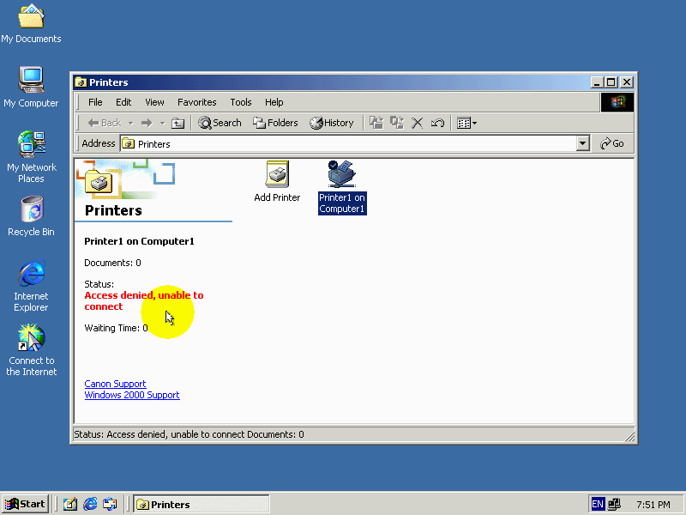

إذا سنقوم إنشاء جلسة اتصال مع ذلك الحاسب التي تتصل به الطابعة كما فعلنا سابقا راقب كيف يتم ذلك:

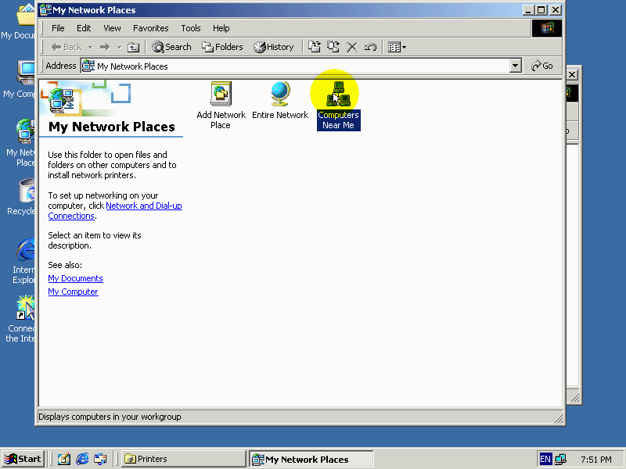

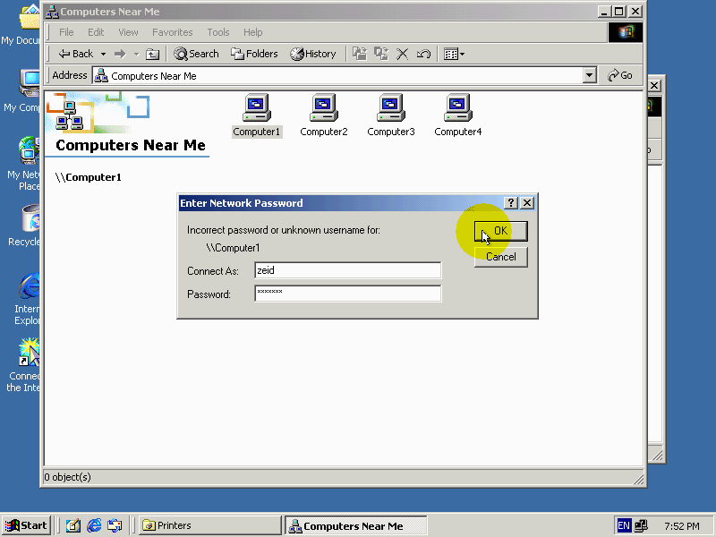

الآن سنقوم بتحقق حالة الطابعة
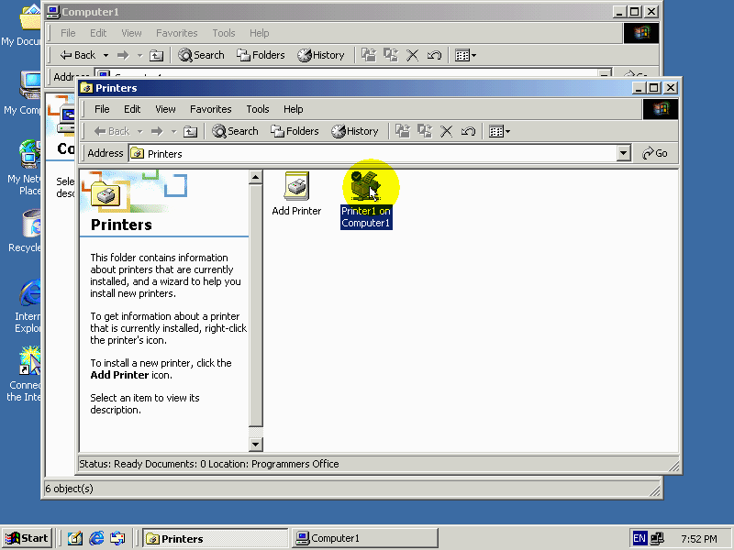

يظهر هنا أن حالة الطابعة هي ready أي أنها جاهزة إذا يمكن الآن إرسال أوامر طباعة إليها
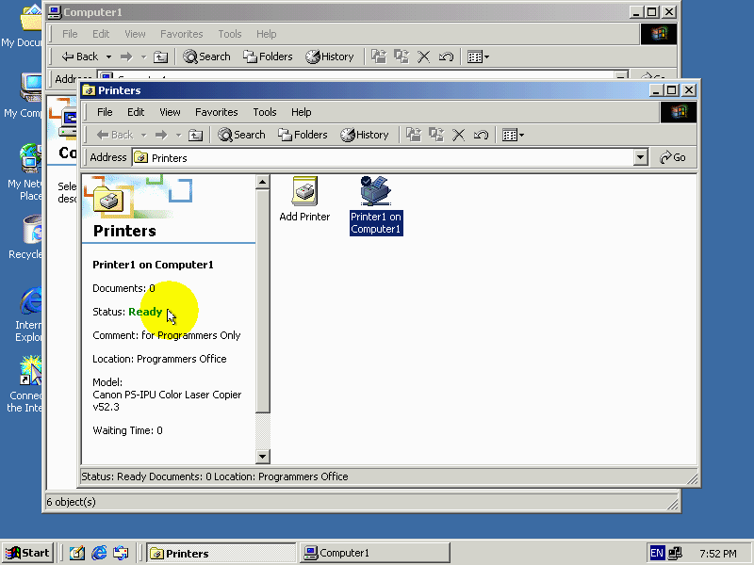

من معلومات الاخري تظهر عن حالة الطابعة
أولا يظهر في هذا السطر عدد الوثائق التي يتم طباعتها باستخدام الطابعة
ثانيا يظهر هنا وصف الطابعة
ثالثا يظهر هنا وصف موقع الطابعة
رابعا يظهر هنا نوع الطابعة
خامسا يظهر هنا الوقت الذي انتظره أمر الطباعة في طابور طباعة

لنقم بتجربة طباعة ملف ما باستخدام برنامج work page
أولا افتح قائمةfile ثم اختر الأمر print
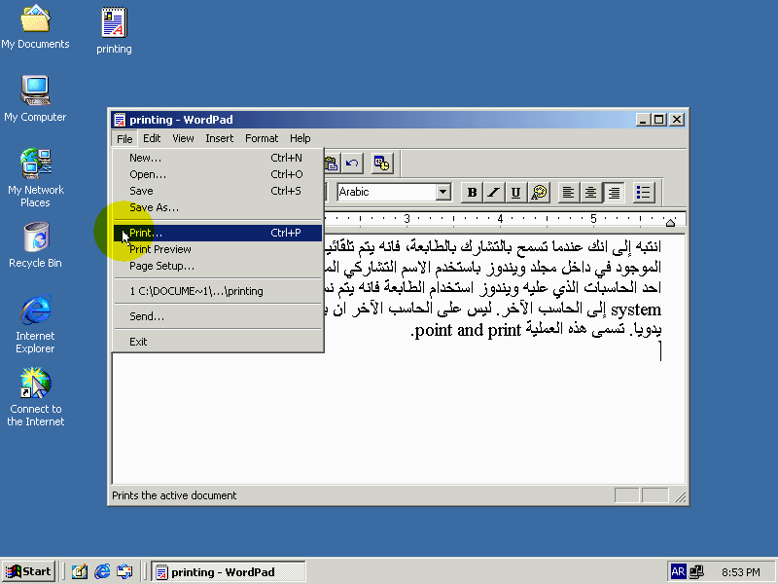

وخيرا اخترprint لقد تم إرسال أمر الطباعة بنجاح
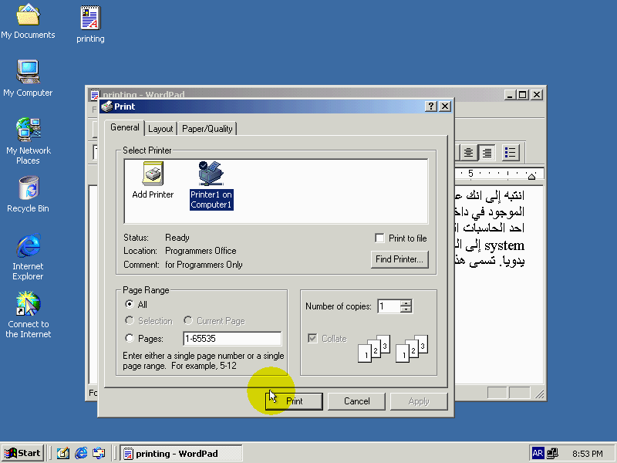

سننتقل الآن إلي خادم الطباعة المراقبة عملية طباعته سنقوم عرض نافذة مدير طباعة وذلك بضغط ضغطا مزدوجا علي رمز طباعة

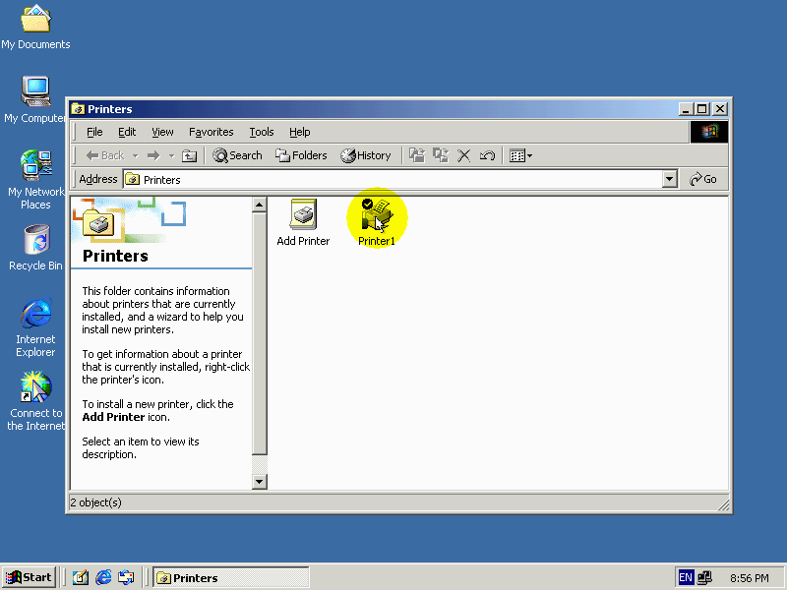

لاحظ ظهور معلومات خاصة بملف الذي طلبنا طباعته في هذا السطر هنا
انتبه إلي انه يظهر في هذا العمود اسم حساب مستخدم الذي أرسل منه الطباعة

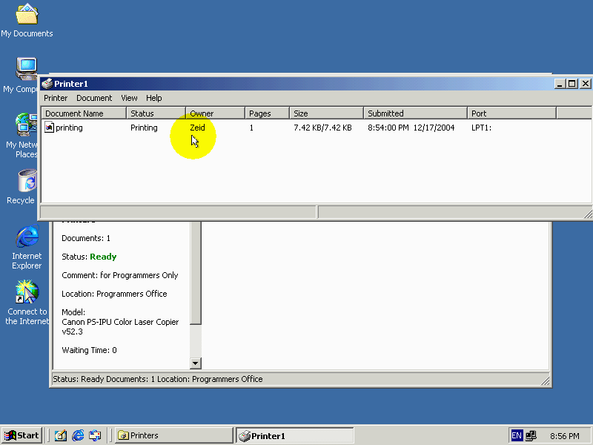

إضافة مشغلات أنظمة التشغيل الاخري

في حالة أن الشبكة تتضمن حواسيب تشغيل نظام تشغيل غير ويندوز 2000 فإن تشارك بالطابعة يتطلب توفير مشغل لتلك الطابعة لأنظمة تشغيل الأخرى

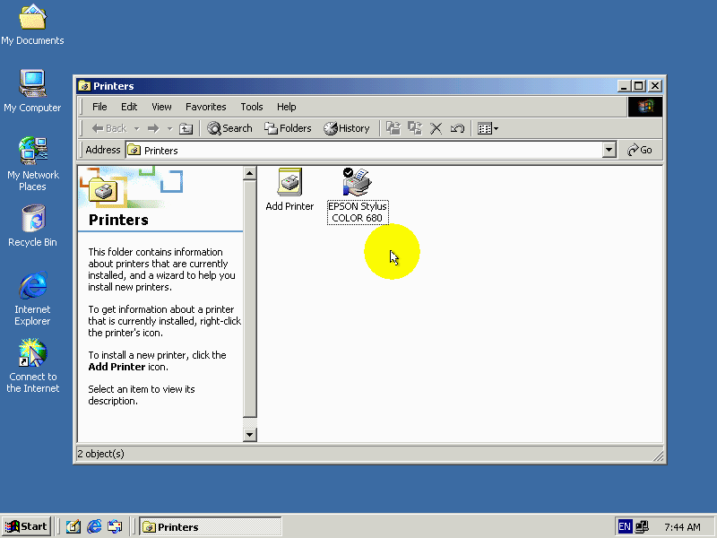

لقيام بذلك قم بإتباع خطوات التالية

أولا اضغط بأزر الفأرة الأيمن علي رمز الطباعة ثم اختر الأمر sharing

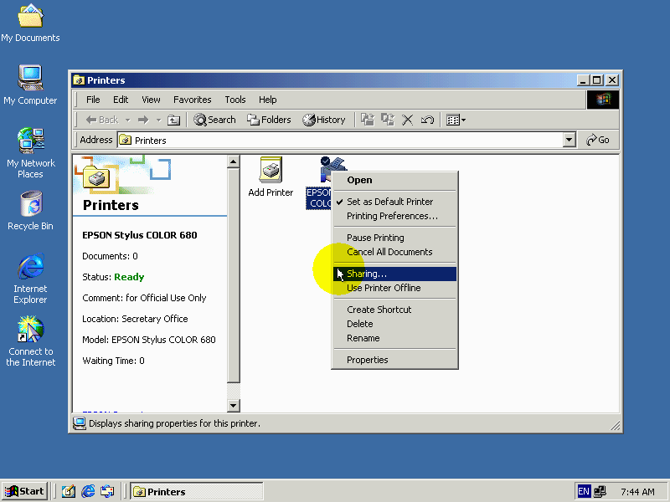

ثانيا اضغط الزر add it ional driver أي المشغلات إضافية

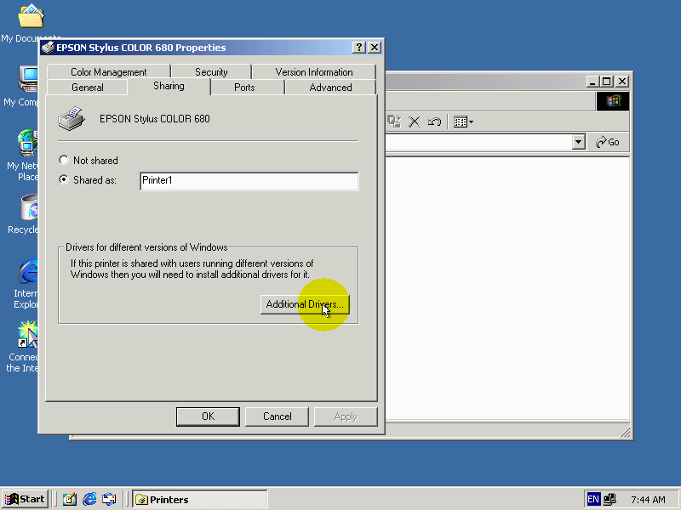

ثالثا اختر من قائمة أنظمة التشغيل التي توجد علي حاسباتك الاخري في الشبكة والتي تحتاج إلي استخدام الطابعة المتشارك بها سنختار هنا ويندوز 1995و1998

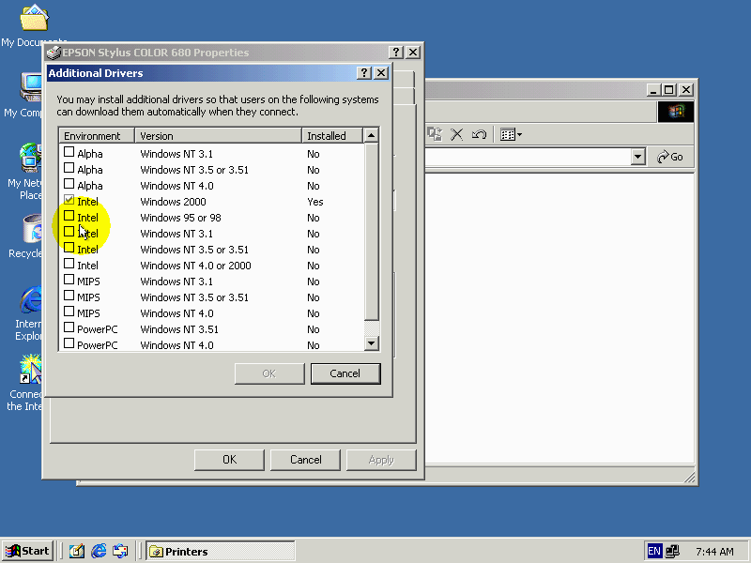

رابعا قم بالضغط علي الزر ok

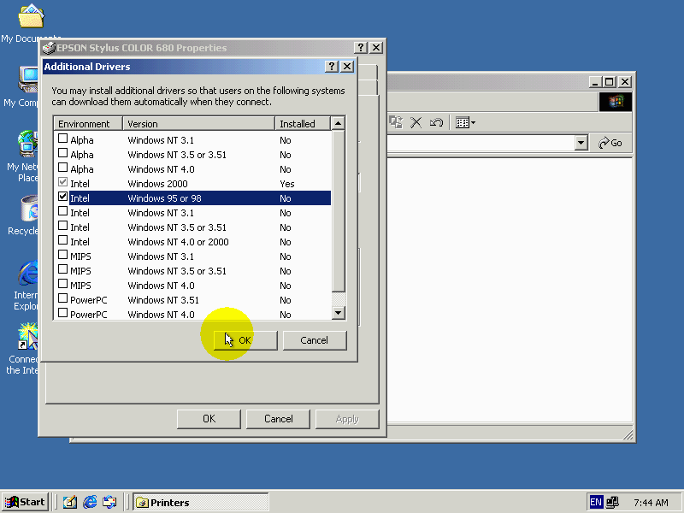

خامسا يطلب منك في هذه النافذة إن تقوم بإدخال القرص المدمج الخاص بملفات الويندوز 2000server الحقيقة هي إن المطلوب هو تزويد الويندوز بإمكان الذي يحوي مشغلات الطابعة الأنظمة التشغيل التي قمنا باختيارها

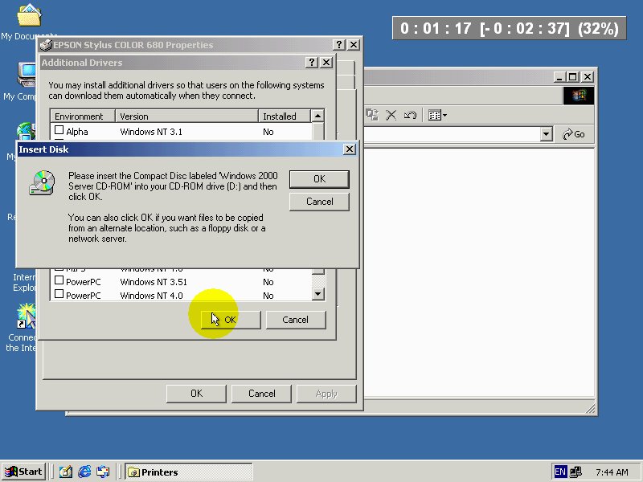

للقيام بذلك اتبع الخطوات التالية
أولا اضغط الزر ok

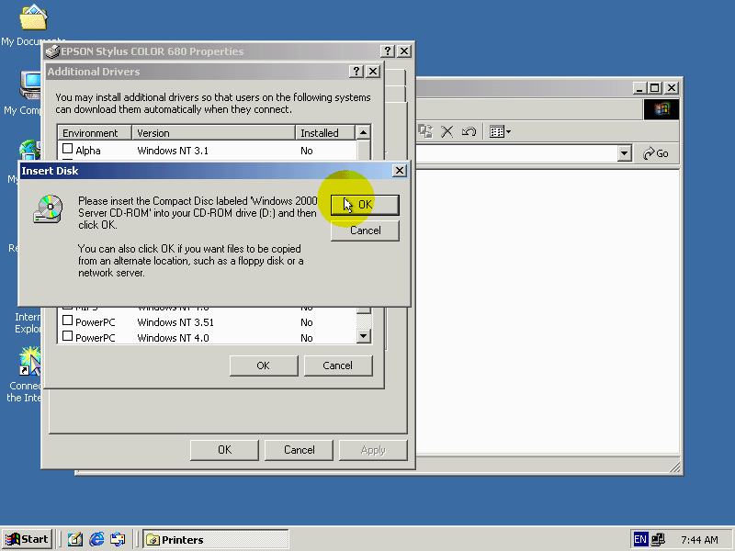

ثانيا ادخل القرص المدمج الذي يحوي المشغلات الطابعة

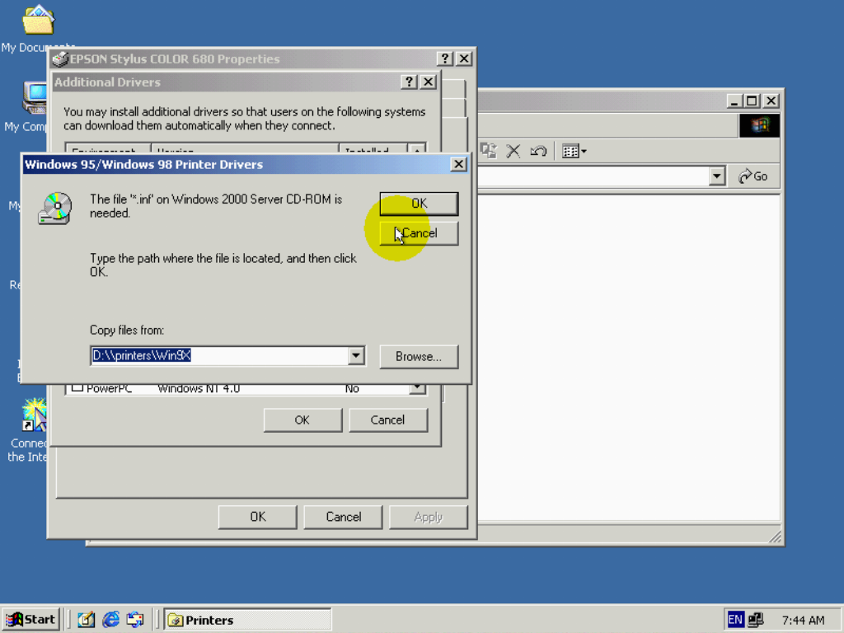

ثالثا اضغط الزرbrowse ثم قم باختيار مجلد الذي يحوي مشغل طابعة نظام التشغيل المطلوبة
ثم اختيار open

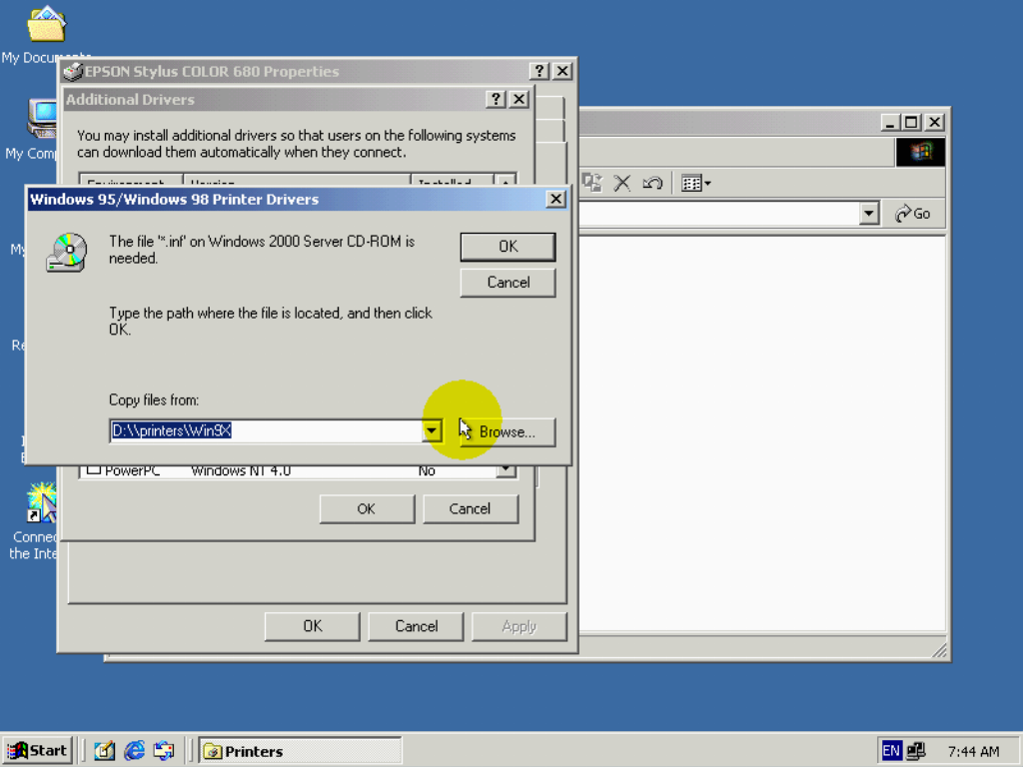

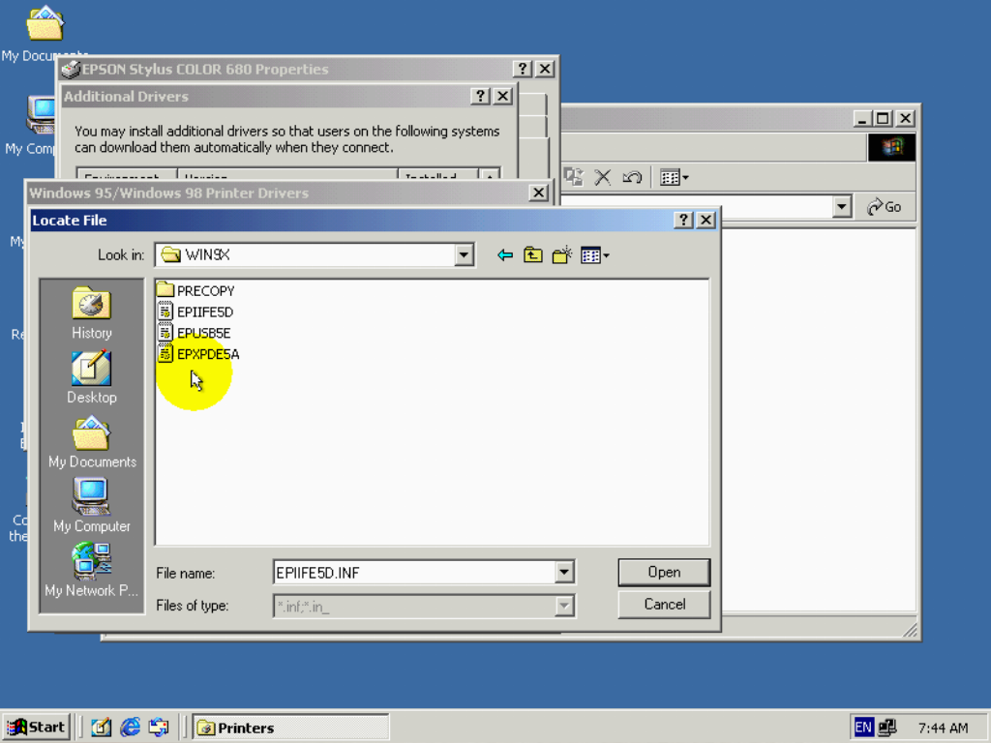

رابعا قم ضغط زر okثم انتظر إلي أن ينهي ويندوز إلي إنهاء نسخ الملفات مشغل الطباعة

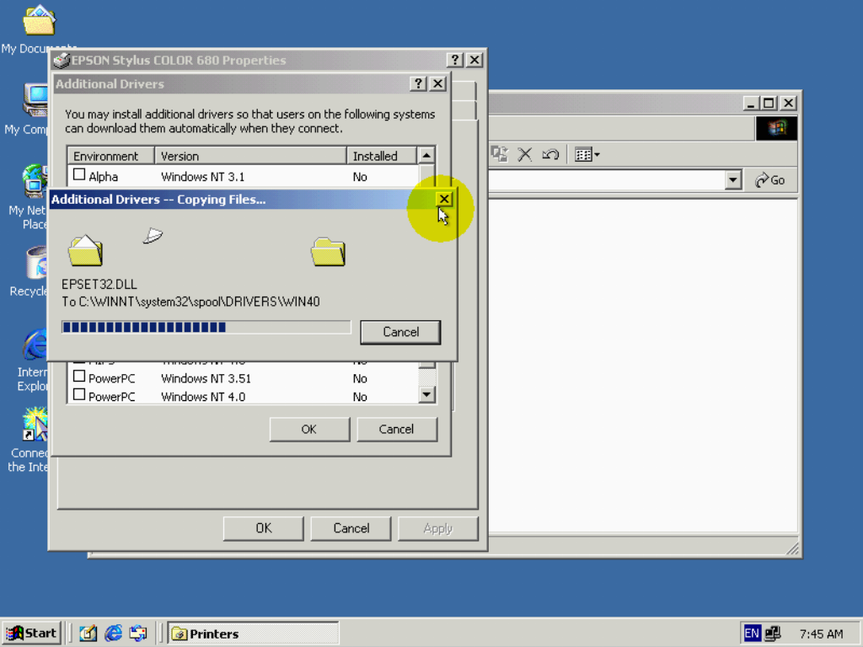

خامسا قم ضغط الزر close

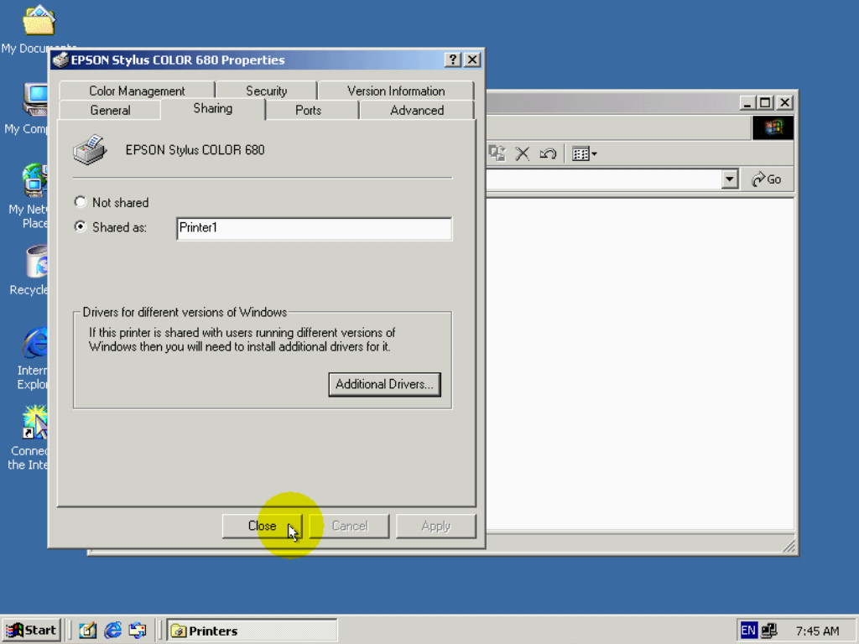

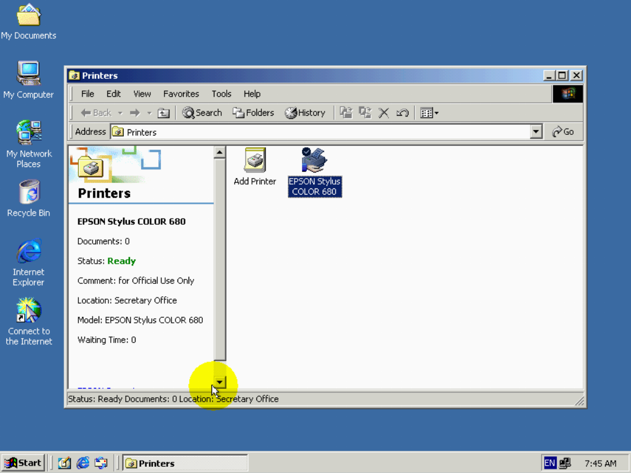

بهذا ننتهي من خطوات إضافة مشغل طباعة للويندوز(1995،1998 )الان يمكن إضافة طابعة متشارك بها إلي ويندوز(1995 ،1998) وسيتم نسخ المشغل الخاص بها من خادم الطباعة في حالة الطباعة باستخدام طابعة متشارك بها من حاسب علي شبكة نشغل ويندوز 2000 سيقوم ويندوز قبل إرسال الأوامر طباعة بالتأكد من أن مشغل الطباعة الذي لديه متطابق لذلك لذي علي خادم طباعة أي حاسب متصل بالطابعة في حالة عدم وجود تطابق بينهما يقوم ويندوز2000 بنسخ المشغل من خادم الطباعة أما في حالة انك تقوم بطباعة من حاسب يشغل ويندوز( 1995 1998 ) يقوم ويندوز فقط في المرة الأولي باستخدامك لطباعة متشارك بتا لنسخ مشغلها من حاسب المتصلة به وبالتالي إذا تم تحديث ذلك المشغل علي حاسب مرتبطة به فإنه عليك مسح الاختصار بطباعة متشارك به من ثم إضافته من جديد وذلك ليتم نسخ مشغل الجديد إلي حاسبك لقد تحدثنا عن هذا الموضوع في درس خاص تشارك طابعات ويندوز 1998.

وضع الطابعة في حالة offline

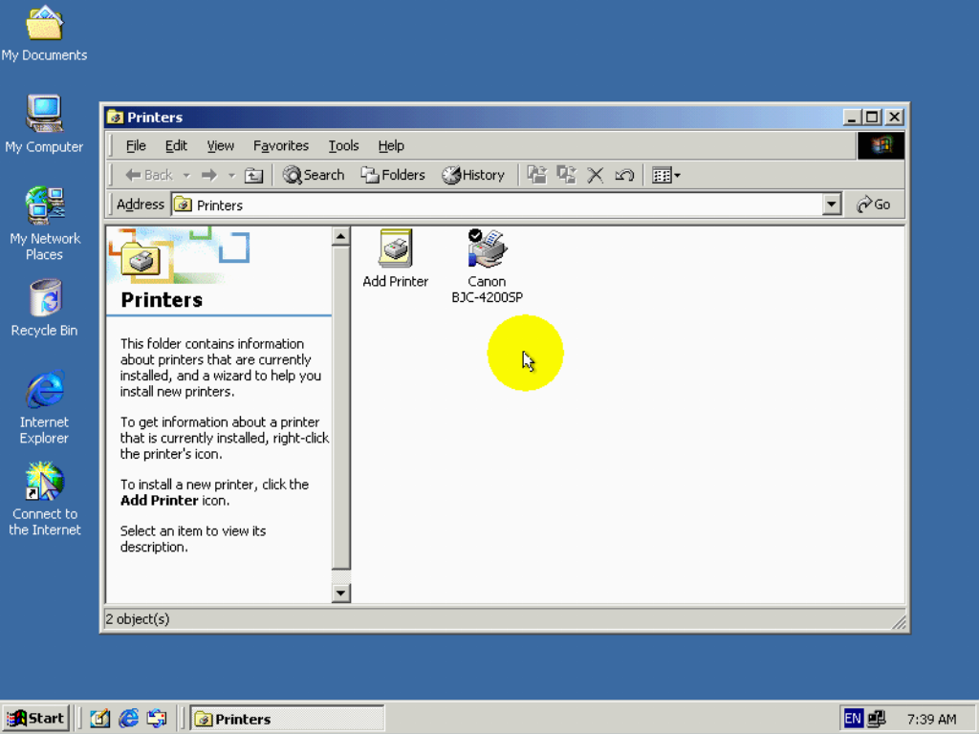

قد تدعو الحاجة في بعض الأحيان إلي إيقاف الطابعة عن العمل وذلك لإغراض فحصها أو صيانتها أو تعبئة الحبر في مثل هذه الحالة سيؤدي إرسال مستخدمين الطباعة أوامر طباعة إليها إلي ظهور العديد إلي رسائل الخطأ علي الشاشة كخادم طباعة تشير إلي انه تعذر تواصل مع الطابعة لتجنب حدوث هذه المشكلة يمكن أن يقوم وضع الطابعة في حالة offlineحيث سيتمكن مستخدمون طابعة إرسال أوامر الطابعة إليها وسيقوم خادم تخزين أوامر طباعة تلك وليقوم بتنفيذها إلا بعد أن تقوم بخراج طابعة من حالة offline لوضع الطابعة في حالة offline قم بما يلي :

اضغط بالزر الأيمن علي رمز الطابعة ثم اختر الأمر use printer offline

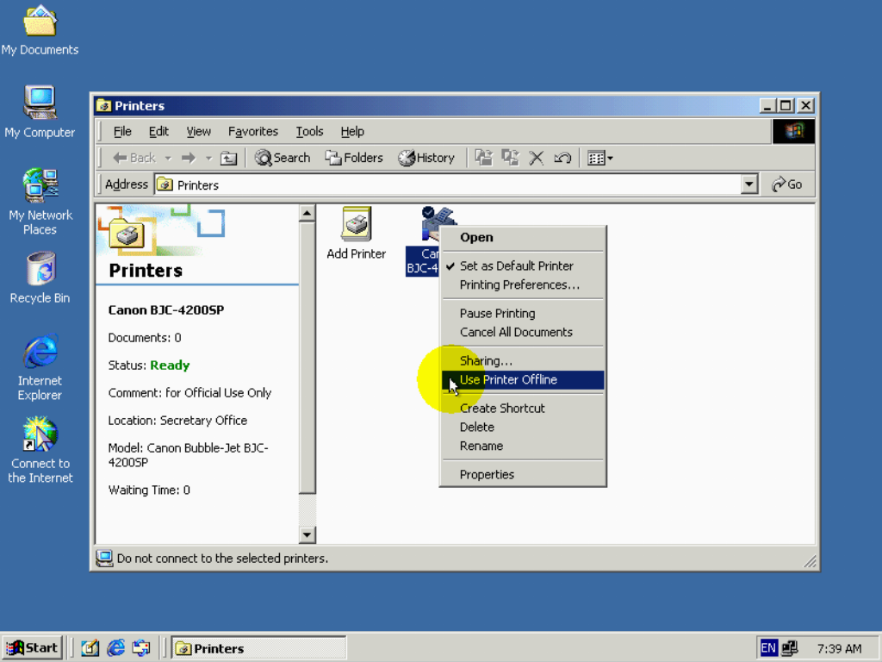

لاحظ تغير شكل الطابعة ليدل علي أنها غير متوفرة لطباعة عبر الشبكة.
ولاحظ أيضا حالة الطابعة تشير أنها use printer offline أما الإخراج الطابعة من حالة offline قم بما يلي

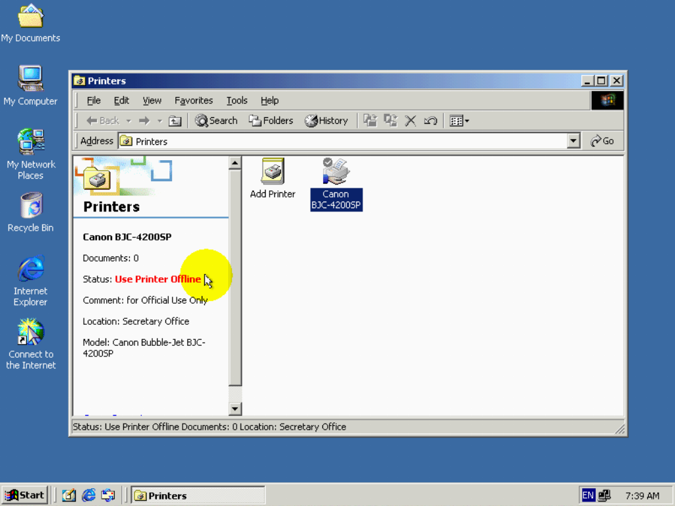

اضغط علي زر الفارة الأيمن علي زر الطابعة ثم اختر أمر use printer offline

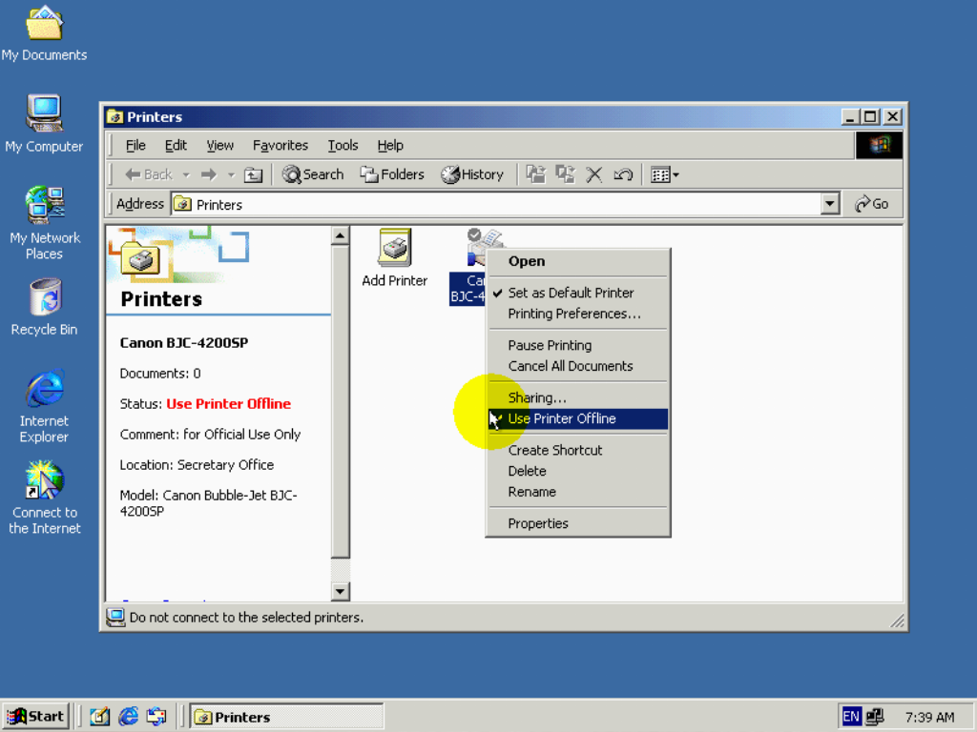

لاحظ تغير رمز شكل الطابعة ليدل علي أنها متوفرة لطباعة ولاحظ أيضا علي حالة الطابعة تشير أنها جاهزة لطباعة.

اضافة طابعة على شبكة ويندوز 7 وويندوز 8 بالصور add printer windows 8
نشرت بواسطة: hiccup 02-04-2014 في الكمبيوتر واللاب توب
هنا سوف نتعرف على كيفية اضافة طابعة على الشبكة ويندوز 8 ويندوز 7 مع الوضع فى الإعتبار شىء مهم للغاية لن يشكل نوع الطابعة فرقاً الاهم هو اتصال الطابعة بالكمبيوتر بالشكل الصحيح سواء عن طريق USB أو أى نوع اخر من الوصلات المخصصة لذالك المشاركة هنا توفر لك خيار تحديد من لديه الإمكانية فى إستخدام الطابعة وبطبيعة الحال أنت من يحدد من له هذا الحق .
يجب أن تكون هذه الطابعة متوافر بها منفذ شبكة أو اتصالاً لاسلكياً بحيث تستطيع اضافة الطابعة على الشبكة وربطها بشكل مباشر.
تنبيه هام :: تم تحديث هذا الشرح بما يتناسب مع الويندوز 10 من هنا

كيف يتم عمل مشاركة للطابعة:
- من خلال الكنترول بنل تختلف طريقة الوصول فى الويندوز ٧ عن الويندوز ٨ ولاكن نفس الخيار لا فرق هنا سوف نوفر صور للويندوز ٨ حيث ان الوصول للقوائم فى الويندز سفن اسهل ومعروف .
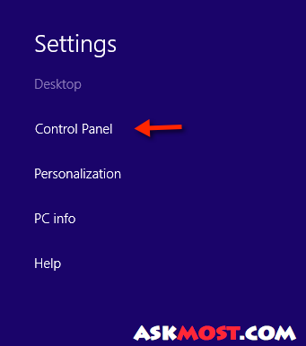
- من خلال network and sharing center ثم من التبويب التالى حدد على خيار " change advanced sharing settings " الموجود فى القائمة الجانبية . " ١, ٢ "
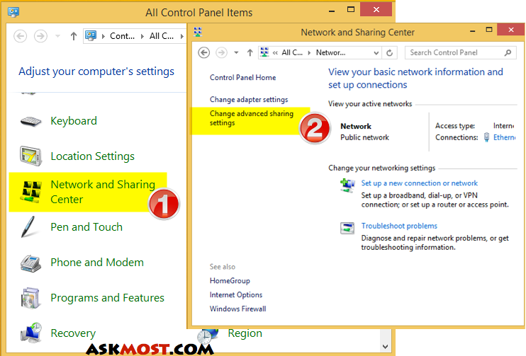
- هنا يجب تفعيل خيار " turn on file and printer sharing " كما يظهر " 3 " ثم " save changes " لتأكيد حفظ التعديلات .
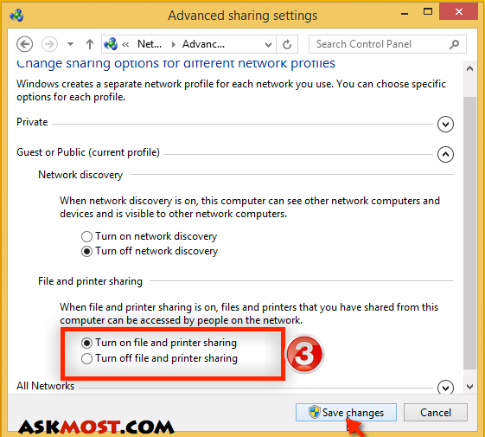
بالرجوع مرة أخرى إلى الكنترول بنل ثم بالتحديد من خيار " device and printers " كما يظهر فى التسلسل " ٤ " .
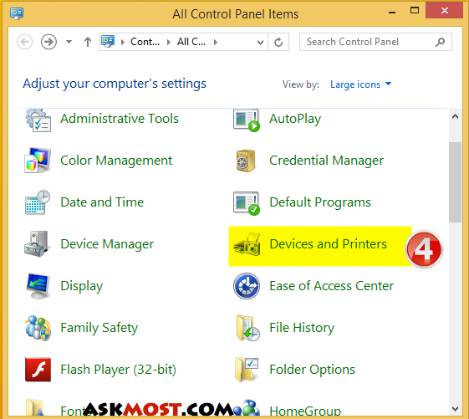
أنقر على الطابعة كلك يمين ثم خصائص الطابعة " printer properties " .
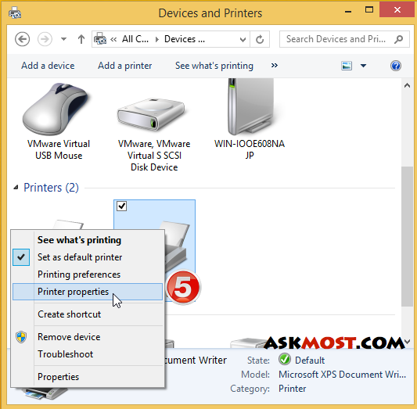
يجب أن تكون الإعدادت كما يظهر فى الصور التالية بتفعيل خيار مشاركة هذه الطابعة "6 " .
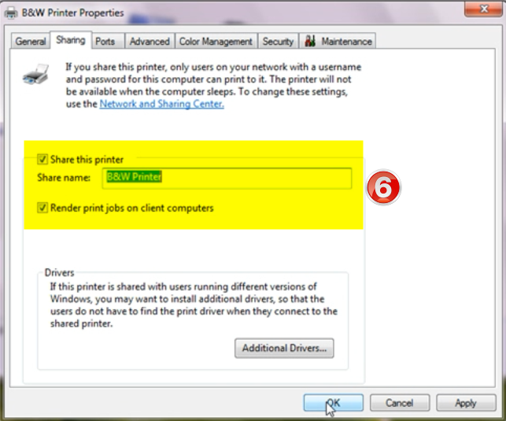
لاحظ تم مشاركة الطابعة الان ....
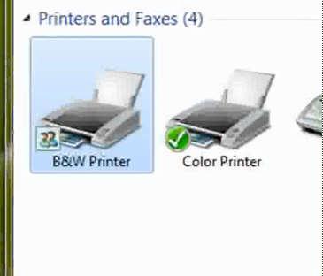
استخدام الطابعة على الشبكة من قبل المستخدمين :
بعد ذالك يستيطع اى شخص عن الشبكة التى تم مشاركة الطابعة عليها من إستخدام الطابعة كل ما يحتاج القيام به هو إضافة طابعة شبكة وذالك عن طريق الدخول الى الكنترول بنل ثم من خيار device and printers راجع الخطوة رقم " ٤" بالأعلى ثم حدد " إضافة طابعة شبكة أو طابعة لاسلكية أو طابعة Bluetooth" ثم التالى وتابع التعليمات إلى حين الإنتهاء .
فى الويندوز ٨ فقط من مربع البحث الموجود بالقائمة الجانبية بالبحث عن " Devices " فى حالة تعرف الويندوز على الطابعة سوف يظهر اسم الطابعة غير ذالك سوف تحتاج إلى عمل “Add a device” ثم إنتظر بعض الوقت حتى يقوم الجهاز بالبحث عن الطابعة والتعرف عليها إذا لم تتعرف معك يمكنك مراجعة مشكلة الطابعة لا تتعرف على ويندوز 8 .

طريقة أخري لإعداد الطابعة على الشبكة في النظامين Windows 7 & windows 8 بطريقة مختصرة وأوضح ما يمكن فعله .
مشاركة الطابعة
إعداد الطابعة كطابعة مشتركة
ضبط العملاء

مشاركة الطابعة
يصف هذا القسم كيفية مشاركة الطابعة على شبكة قياسية تعمل بنظام التشغيل Windows.
يمكن لأجهزة كمبيوتر على إحدى الشبكات مشاركة طابعة قد تم توصيلها مباشرة بأحد هذه الأجهزة. ويمثل جهاز الكمبيوتر المتصل مباشرة بالطابعة ملقم الطابعة، بينما تمثل أجهزة الكمبيوتر الأخرى العملاء والتي تحتاج إلى إذن لمشاركة الطابعة مع ملقم الطابعة. ويتشارك العملاء في الطابعة عبر ملقم الطابعة.
وفقًا لإصدارات نظام التشغيل Windows وحقوق الوصول إلى الشبكة؛ اضبط الإعدادات المناسبة لخادم الطابعة وعملائها.
انظر .
انظر .
ملاحظة:
عند مشاركة الطابعة، تأكد من ضبط برنامج EPSON Status Monitor 3 كي يمكن مراقبة الطابعة المشتركة على خادم الطابعة وعملائها. انظر إعداد برنامج EPSON Status Monitor 3.
عند الاتصال بطابعة مشتركة تعمل على نظام التشغيل Windows XP، لا تظهر الإعلامات بالخطأ والإعلامات التحذيرية أثناء الطباعة. يحل تثبيت Windows XP Service Pack 1 أو الأحدث هذه المشكلة.
عند الاتصال بطابعة مشتركة تعمل خلف جهاز توجيه (راوتر)، لا تتوفر الإعلامات بالخطأ والإعلامات التحذيرية أثناء الطباعة في بعض الحالات بسبب إعدادات جهاز التوجيه (الراوتر).
يجب ضبط ملقم الطابعة والعملاء على نفس نظام الشبكة، كما يجب أن يكونوا تحت نفس إدارة الشبكة بشكل مسبق.
قد تختلف العروض التي تظهر على الشاشة في الصفحات التالية بحسب إصدار نظام التشغيل Windows.
أعلى

إعداد الطابعة كطابعة مشتركة
اتبع هذه الخطوات لإعداد ملقم الطابعة.
ملاحظة:
يجب الدخول كواحد من مسؤولي الجهاز المحلي.
في خادم الطابعة Windows 7، انقر ابدأ، ثم انقر الأجهزة والطابعات.
في خادم الطابعة Windows Vista؛ انقر ابدأ، ثم انقر لوحة التحكم ثم انقر الأجهزة والصوت، ثم انقر الطابعات.
في خادم الطابعة Windows XP Professional؛ انقر ابدأ، ثم انقر الطابعات والفاكسات.
في خادم الطابعة Windows XP Home Edition، انقر ابدأ، ثم انقر لوحة التحكم، ثم انقر الطابعات والفاكسات.
في خادم الطابعة Windows 2000؛ انقر ابدأ، ثم توجه بالمؤشر إلى الإعدادات، ثم انقر الطابعات.
في Windows 7؛ انقر بزر الماوس الأيمن على رمز الطابعة؛ ثم انقر Printer Properties (خصائص الطابعة)، ثم انقر علامة التبويب Sharing (مشاركة) في الشاشة الظاهرة.
في Windows Vista أو XP أو 2000؛ انقر بزر الماوس الأيمن فوق رمز الطابعة، ثم انقر Sharing (مشاركة) في القائمة التي تظهر.
في Windows XP، إذا ظهرت القائمة التالية، انقر Network Setup Wizard (معالج إعداد شبكة الاتصال) أو If you understand the security risks but want to share printers without running the wizard, click here (إذا كنت تدرك مخاطر الحماية في حين ترغب في مشاركة الطابعات دون تشغيل المعالج، انقر هنا).
وفي كلتا الحالتين، اتبع التعليمات التي تظهر على الشاشة.
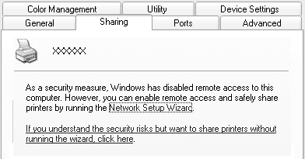
في خادم الطابعة Windows 2000، اختر Shared as (مشاركة باسم)، ثم اكتب الاسم في المربع اسم المشاركة، وانقر OK (موافق).
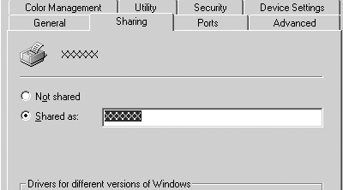
في خادم الطابعة Windows 7 أو Windows Vista أو XP؛ حدد Share this printer (مشاركة هذه الطابعة)، ثم اكتب الاسم في مربع اسم المشاركة، وانقر OK (موافق).
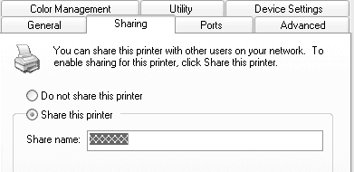
ملاحظة:
لا تستخدم مسافات أو واصلات ضمن اسم المشاركة، وإلا فقد يحدث خطأ.
في Windows 7 أو Vista، لا يمكن اختيار share this printer (مشاركة هذه الطابعة) إلا بعد نقر الزر Change sharing options (تغيير خيارات المشاركة).
تحتاج إلى ضبط أجهزة كمبيوتر العملاء كي يمكنهم استخدام الطابعة على إحدى الشبكات. انظر الصفحات التالية للاطلاع على التفاصيل:
انظر .
أعلى

ضبط العملاء
يصف هذا القسم كيفية تثبيت برنامج تشغيل الطابعة عن طريق الوصول إلى الطابعة المشتركة على إحدى الشبكات.
ملاحظة:
لمشاركة الطابعة على شبكة تعمل بنظام التشغيل Windows، يجب ضبط خادم الطابعة. للحصول على التفاصيل، انظر إعداد الطابعة كطابعة مشتركة.
يتناول هذا القسم كيفية الوصول إلى الطابعة المشتركة على نظام شبكة قياسية باستخدام الخادم (مجموعة عمل Microsoft). وإذا تعذر عليك الوصول إلى الطابعة المشتركة بسبب نظام الشبكة، فاطلب المساعدة من مسؤول الشبكة.
عند الرغبة في استخدام برنامج EPSON Status Monitor 3 مع أجهزة الكمبيوتر العملاء، يتعين عليك تثبيت كل من برنامج تشغيل الطابعة وبرنامج EPSON Status Monitor 3 من القرص المضغوط على كل جهاز عميل.
إذا لم تكن برامج تشغيل الطابعة مثبتة بالفعل على العميل، فيرجى تثبيتها قبل إجراء هذه الإعدادات.
في نظام التشغيل Windows - قائمة ابدأ، افتح الجهاز والطابعات, الطابعات أو الطابعات والفاكسات.
في عملاء Windows 7، انقر ابدأ، ثم انقر الأجهزة والطابعات.
في عملاء Windows Vista؛ انقر ابدأ، ثم انقر لوحة التحكم ثم انقر الأجهزة والصوت، ثم انقر الطابعات.
في عملاء Windows XP Professional؛ انقر ابدأ، ثم انقر الطابعات والفاكسات.
في عملاء Windows XP Home Edition، انقر ابدأ، ثم انقر لوحة التحكم، ثم انقر الطابعات والفاكسات.
في عملاء Windows 2000، انقر ابدأ، ثم انقر فوق الإعدادات ثم انقر الطابعات.
انقر بزر الماوس الأيمن فوق رمز الطابعة التي تريد تغيير الإعدادات لها، ثم انقر خصائص (Windows Vista وXP و2000) أو خصائص الطابعة (Windows 7).
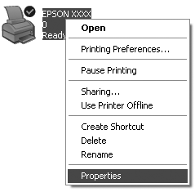
انقر فوق علامة التبويب منافذ ثم انقر فوق إضافة منفذ.
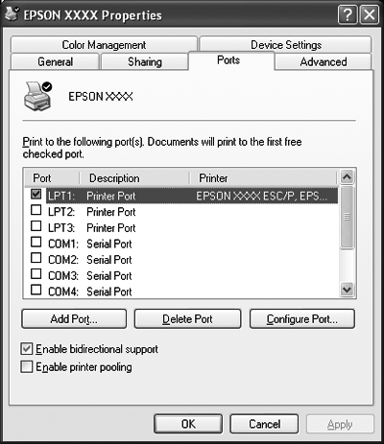
عند ظهور الإطار منافذ الطابعة، حدد منفذ محلي ثم انقر فوق منفذ جديد.
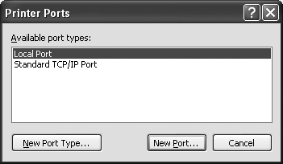
أدخل المعلومات التالية لاسم المنفذ ثم انقر فوق موافق.
//اسم الكمبيوتر المتصل بالطابعة الهدف/اسم الطابعة المشتركة
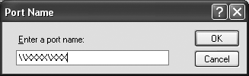
بعد الرجوع إلى إطار منافذ الطابعة، انقر فوق إغلاق.
تحقق من إضافة الاسم الذي أدخلته للمنفذ وتحديده، ثم انقر فوق إغلاق.

تثبيت برنامج تشغيل الطابعة من القرص المضغوط
يتناول هذا القسم كيفية تثبيت برنامج تشغيل الطابعة على أجهزة الكمبيوتر العملاء.
قد تختلف العروض التي تظهر على الشاشة في الصفحات التالية بحسب إصدار نظام التشغيل Windows.
ملاحظة:
يلزم دخول نظام التشغيل Windows بحساب مسؤول.
حاول الوصول إلى الطابعة المشتركة وقد تظهر مطالبة. انقر فوق موافق، ثم اتبع التعليمات التي تظهر على الشاشة لتثبيت برنامج تشغيل الطابعة من القرص المضغوط.

أدخل القرص المضغوط، وعندئذ سوف يظهر مربع الحوار EPSON Installation Program (برنامج تثبيت EPSON). قم بإلغاء مربع الحوار عن طريق النقر فوق إلغاء الأمر، ثم اكتب اسمي محرك الأقراص المناسب والمجلد الذي يوجد به برنامج تشغيل الطابعة الخاص بأجهزة الكمبيوتر العملاء، ثم انقر فوق موافق.
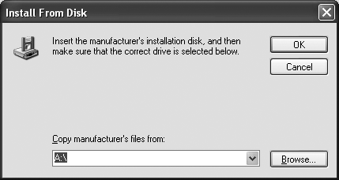
عند تثبيت برامج التشغيل؛ قد تظهر العبارة Digital Signature is not found. (تعذر العثور على توقيع رقمي). انقر Yes (نعم) (في Windows 2000)، أو Continue Anyway (المتابعة على أي حال) (في Windows XP) أو Install this driver software anyway (تثبيت برنامج التشغيل هذا على أي حال) (في Windows 7 أو Windows Vista) وتابع التثبيت.

الخاتمة

قد تناول هذا البحث خطوات التشارك بطابعة متصلة بحاسب علي الشبكة طريقتين هما:
الأولي أثناء إضافة طابعة جديدة والثانية بعد انتهاء من إضافة طابعة وكذلك درسنا طباعة باستخدام طابعة متشارك بها وذلك بإضافة طابعة إلي ويندوز ودرسنا أيضا إضافة مشغلات لأنظمة التشغيل الأخرى فإن تشارك بطابعة يتطلب توفير مشغل لتلك الطابعة لأنظمة تشغيل الأخرى وكما تناول هذا البحث وضع الطابعة في حالة offline لتجنب حدوث إيقاف الطابعة عن العمل بسب تعبئة الحبر أو تعديلها في هذه الحالة سيؤدي إرسال رسائل لمستخدمين الطابعة أوامر طباعة إليها إلي ظهور عديد من رسائل الخطأ علي شاشة خادم الطابعة لتجنب حدوث هذه المشكلة يمكن أن تقوم بوضع الطابعة في حالة offline. وكذالك أوضحنا طريقة الاعداد في النظامين Windows 7& Windows 8 وطريقة الوصول . انشاء الله يكون العون لكل قارئ لهذا البحث .
الإذن بالنشر والطباعة
أنا الستاذ : عبد الرحمن عبد الله الفاضل الطاهر لقد أذنت لمجلة جامعة زالنجي بالنشر والطباعة لكتابي بعنوان " إعداد واستخدام الطابعة التشاركية في الشبكة المحلية " دون تغيير حقوق الملكية الفكرية . وذلك اعتبارً من هذا اليوم الموفق 21/12/2017م .
الاستاذ : عبد الرحمن عبد الله الفاضل الطاهر .

المراجه والمصادر :
- عائشة عون مياح وآخر
- سطح المكتب البعيد https://www.tsplus.net/
- استخدام الأداء my network bess .
- اضافة طابعة علي الشبكة ويندوز 8 وويندوز 7 بالصورة .
- http://support.epson-europe.com/onlinequides/ar/lg2190/html/soft_8.htm#s-00400-00600-00100 مشارطة الطابعة .
- كيفية تثبيت طابعة شبكية https://ar.wikihow.com
- http://windows.microsoft.com/en-us/windows/install-printer-home-network#1tc=windows7 .
- http://support.apple.com/kb/ph13940

عائشة عون مياح وآخر – التشارك بطابعة – الجماهيرية الليبية – بنغازي – بدون تاريخ – بدون طبعة
نفس المرجع السابق
©2017 – TSPLUS – https://www.tsplus.net/middle-east/arabic-سطبح المكتب البعيد
2014-04-02-hiccup-http://wingiz.com/profile1-اضافة طابعة علي الشبكة ويندوز8 وويندوز7 بالصور
نفس المرجع السابق .
http://ar.wikihaw.com/ كيفية تثبيت طابعة شبكية- بدون تاريخ – بدون طبعة .

